Учреждение образования
«Белорусский государственный технологический университет»

Лабораторная работа №1
Сетевые утилиты

Выполнила:
Студентка 3 курса 8 группы ИТ
Борисова Виктория Васильевна

2025 г.
Задание 1. Получите справку о параметрах утилиты ipconfig
ipconfig/? | это команда, которая отображает справочную информацию об утилите ipconfig, включая список ключей и их назначение | 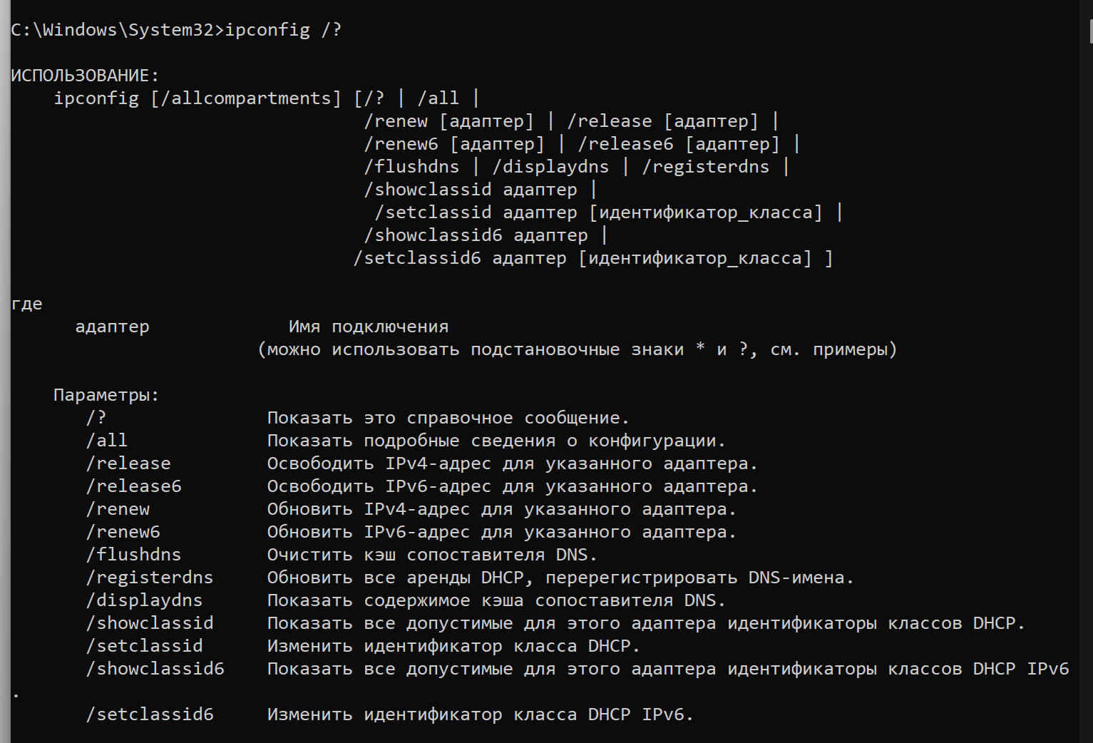  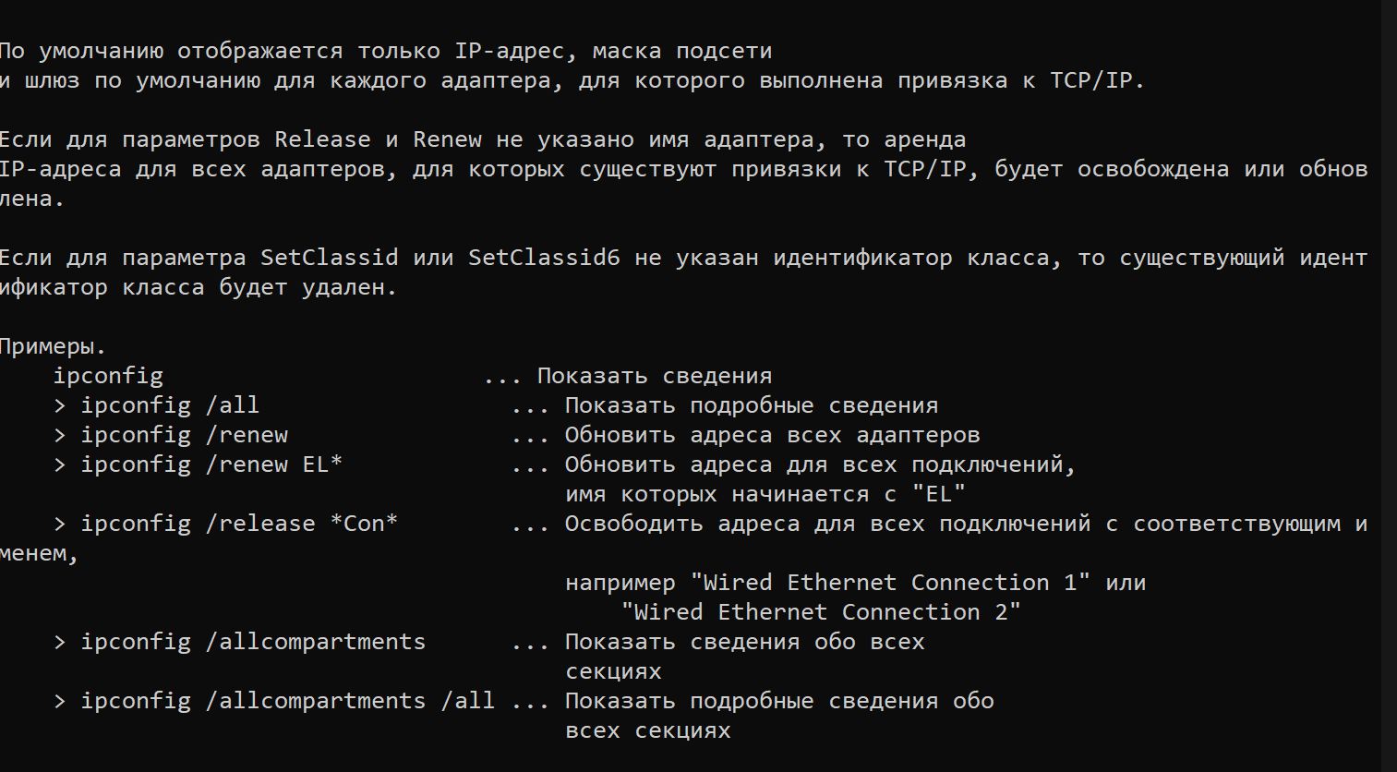
Задание 2. Получите короткий отчет утилиты исследуйте его.
ipconfig | это встроенная в операционную систему Windows консольная программа, предназначенная для отображения и управления параметрами сетевой конфигурации компьютера. | 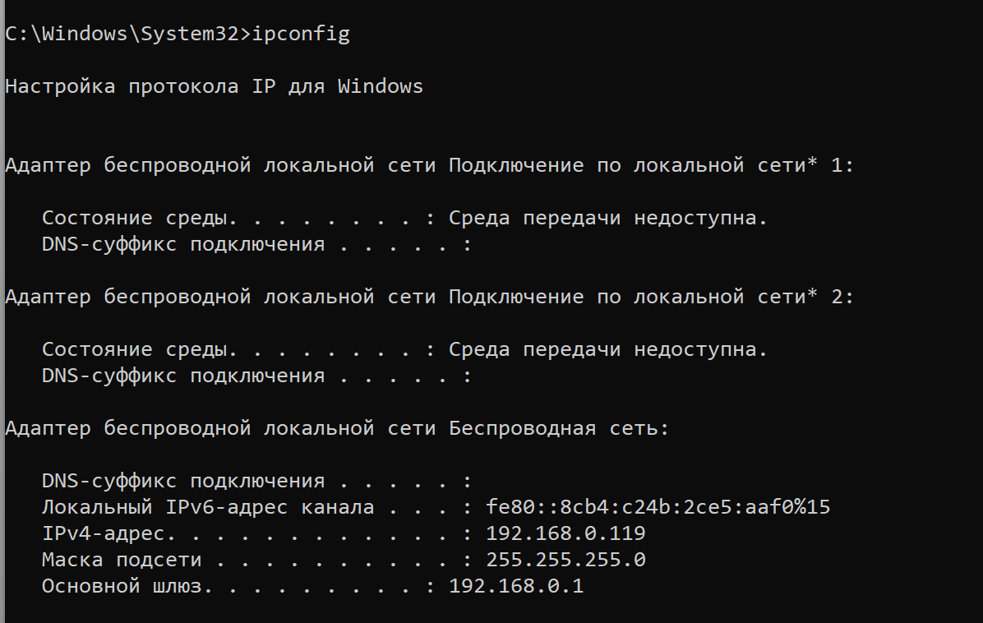
Задание 3. Получите полный отчет утилиты. Выпишите символическое имя хоста , IP-адрес, маску подсети, MAC-адрес адаптера.
Ipconfig/all | это режим работы утилиты ipconfig в Windows, который выводит полную (детализированную) информацию обо всех сетевых интерфейсах компьютера, включая активные и неактивные. | 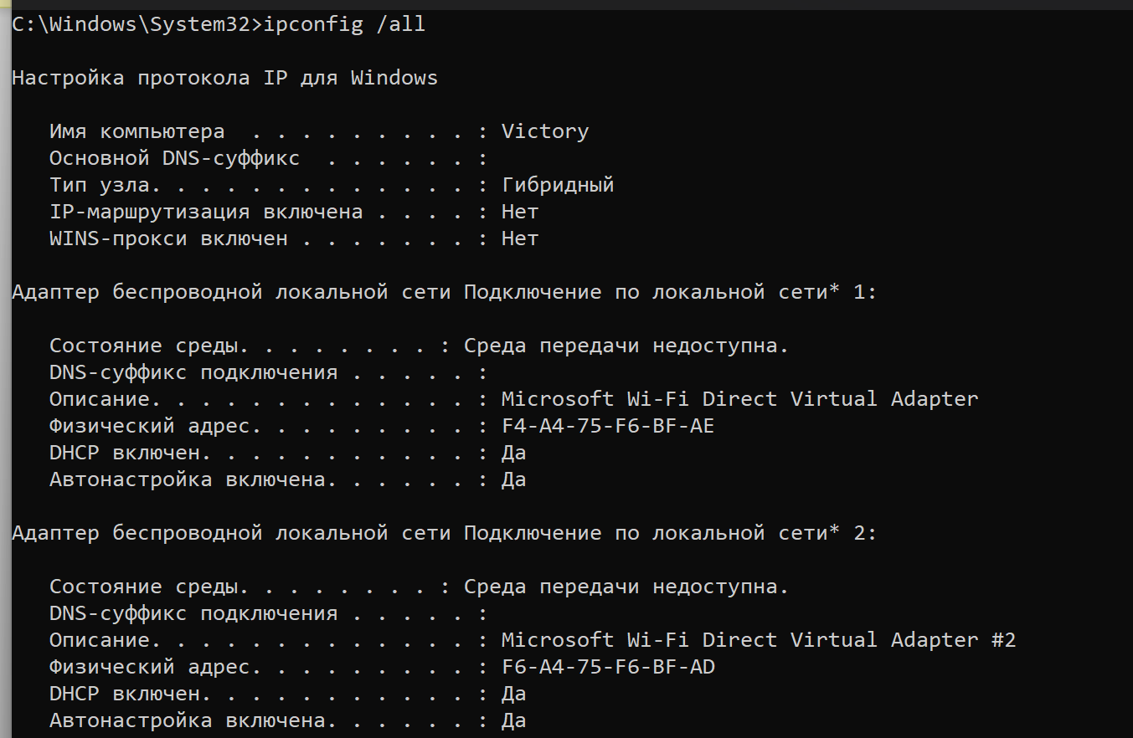  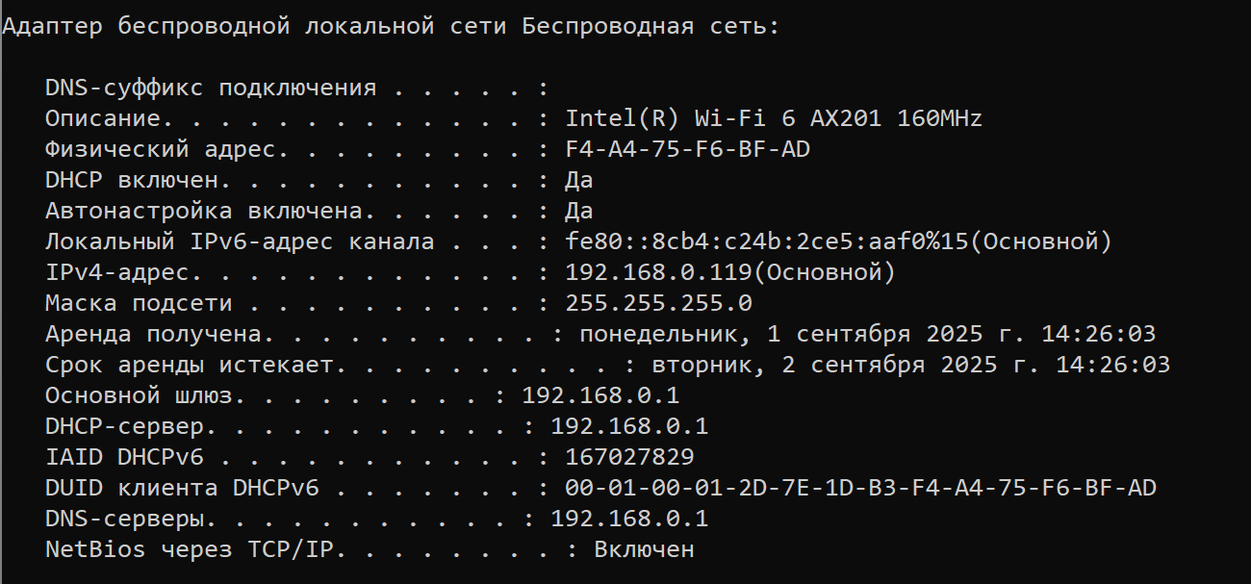
символическое имя хоста
IP-адрес
маску подсети
MAC-адрес адаптера.

Задание 4. Определите, к какому классу адресов относится выписанный IP-адрес; вычислите максимальное количество хостов, которое может быть в подсети и укажите диапазон их адресов; определите код производителя сетевого адаптера.
IP-адрес: 192.168.0.119
IP-адрес в двоичном представлении:1100 0000.1010 1000.0000 00000.0111 0111
Так как первые 3 цифры IP-адреса – 110, то адрес относится к классу C.
В сетях класса С маска имеет вид 255.255.255.0; первые 3 октета (24 бита) → номер сети (или подсети), последний октет (8 бит) → номер хоста внутри этой сети. Следовательно, в подсети может быть 2⁸ – 2 = 254 ХОСТОВ
Количество хостов: (2^n – 2)
IP 1100 0000.1010 1000.0000 0000.0111 0111
& ip & mask
Mask 1111 1111.1111 1111.1111 1111.0000 0000
1100 0000.1010 1000.0000 0000.0000 0000
192.168.0.0 - IP-адрес с учётом маски

ip & mask 1100 0000.1010 1000.0000 0000.0000 0000
|
~MASK 0000 0000.0000 0000.0000 0000.1111 1111
1100 0000.1010 1000,0000 0000.1111 1111
192.168.0.255 широковещательный адрес (ip & mask | ~ mask)
Диапазон адресов: 192.168.0.1 – 192.168.0.254
код производителя сетевого адаптера. F4-A4- 75
Задание 5. Определите имя NetBIOS-имя компьютера с помощью утилиты hostname. Сравните его с именем полученным с помощью утилиты ipconfig.
hostname | это простая консольная команда, которая выводит имя компьютера (сетевое имя хоста), под которым он зарегистрирован в операционной системе и используется в сети. | 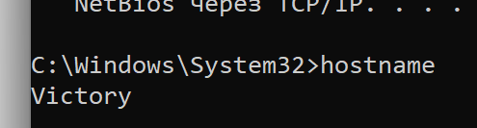
Результат выполнения утилиты ipconfig:
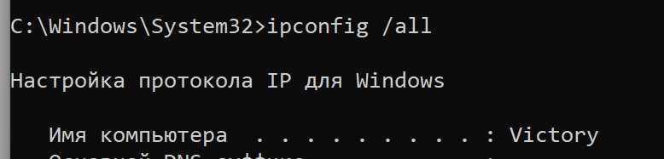Можно заметить, что при выполнении утилит hostname и утилиты ipconfig результат одинаковый.
Задание 6. Получите справку о параметрах утилиты ping.
ping | Проверка соединения с одним или более хостами в сети | 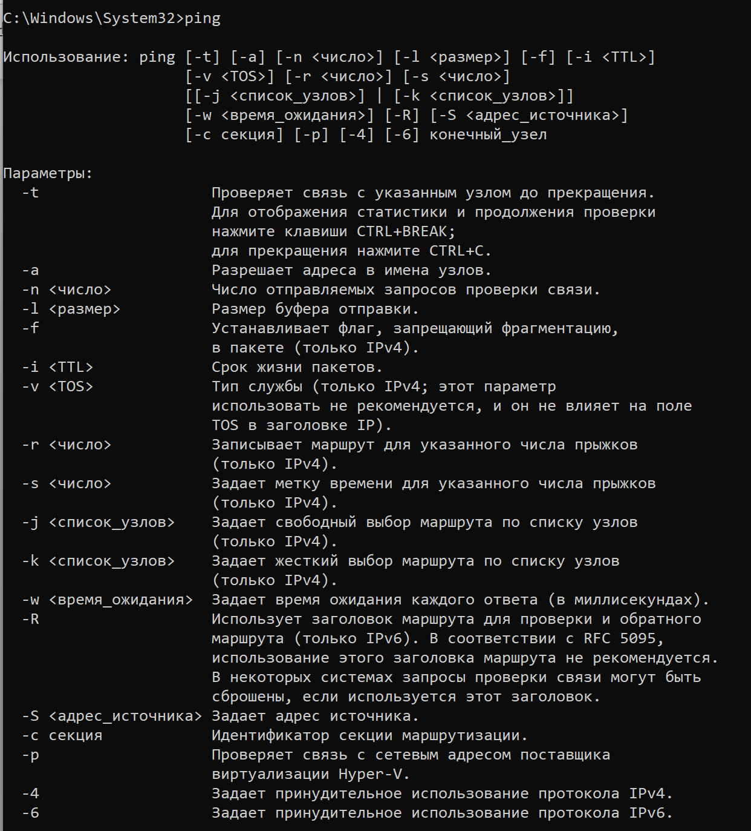

Задание 7. С помощью ping проверьте работоспособность интерфейса внутренней петли компьютера.
Внутренняя петля (loopback) — это виртуальный сетевой интерфейс, который всегда ссылается на сам компьютер.  Диапазон IP-адресов от 127.0.0.0 до 127.255.255.255 зарезервирован для обозначения локального компьютера. На практике чаще всего применяется адрес 127.0.0.1, который закреплён за специальным сетевым интерфейсом loopback («внутренняя петля») в протоколе TCP/IP. Этот интерфейс направляет все сетевые запросы обратно самому компьютеру. | 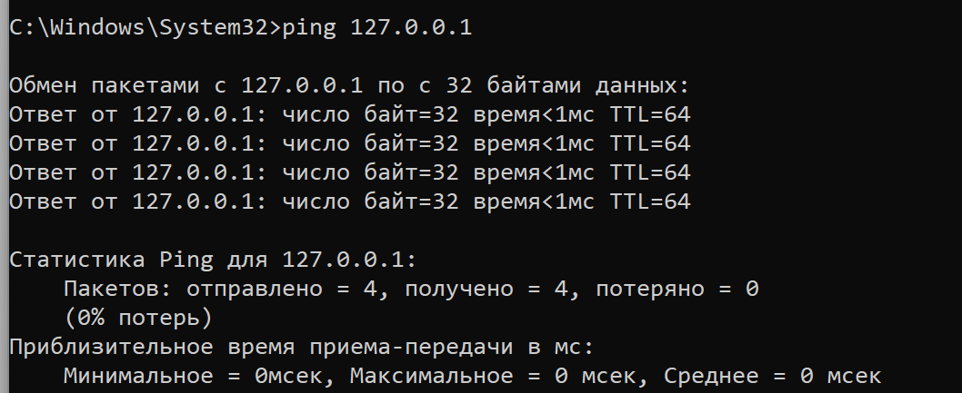

Задание 8. С помощью утилиты ping проверьте доступность интерфейса какого-нибудь компьютера в локальной сети, указав в качестве параметров его IP-адрес.
Локальная сеть (LAN, Local Area Network) — это компьютерная сеть, объединяющая устройства (компьютеры, ноутбуки, смартфоны, принтеры, серверы и т. д.) в пределах ограниченной территории: офиса, квартиры, здания, кампуса.  IP-адрес (Internet Protocol Address)— это уникальный номер устройства в сети, который нужен, чтобы компьютеры и телефоны могли находить друг друга и обмениваться данными. | 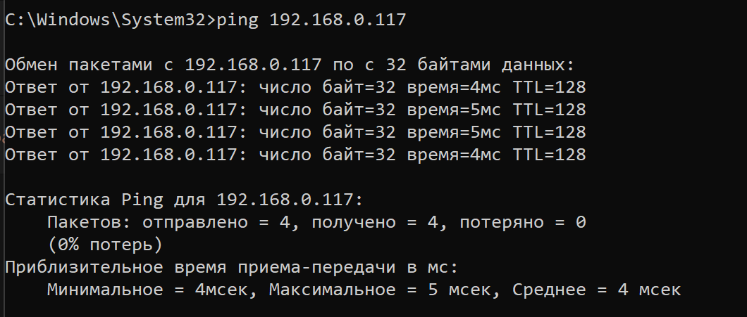

Задание 9. С помощью утилиты ping проверьте доступность интерфейса какого-нибудь компьютера в локальной сети, указав в качестве параметров символическое имя хоста.
Символическое имя хоста (hostname) — это понятное человеку имя, которое присваивается устройству для его идентификации в сети, вместо использования IP-адреса. | 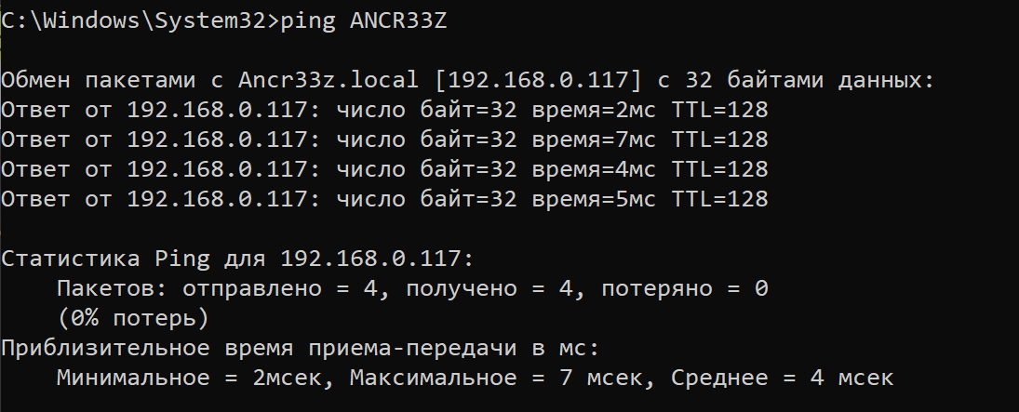

Задание 10. С помощью утилиты ping проверьте доступность интерфейса какого-нибудь компьютера в локальной сети, указав в качестве параметров символическое имя хоста и увеличив размер буфера отправки до 1000 байт
ping <имя_хоста> -l <размер_буфера_в_байтах> | 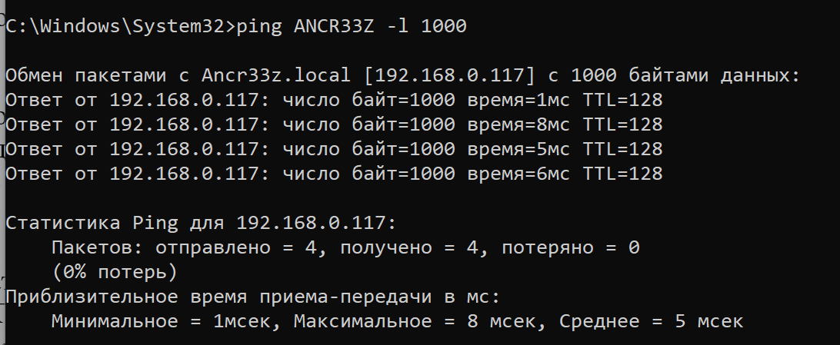

Задание 11. С помощью утилиты ping проверьте доступность интерфейса какого-нибудь компьютера в локальной сети, указав в качестве параметров его IP-адрес и установив количество отправляемых запросов равное 17.
ping <IP-адрес>-n <количество_запросов> | 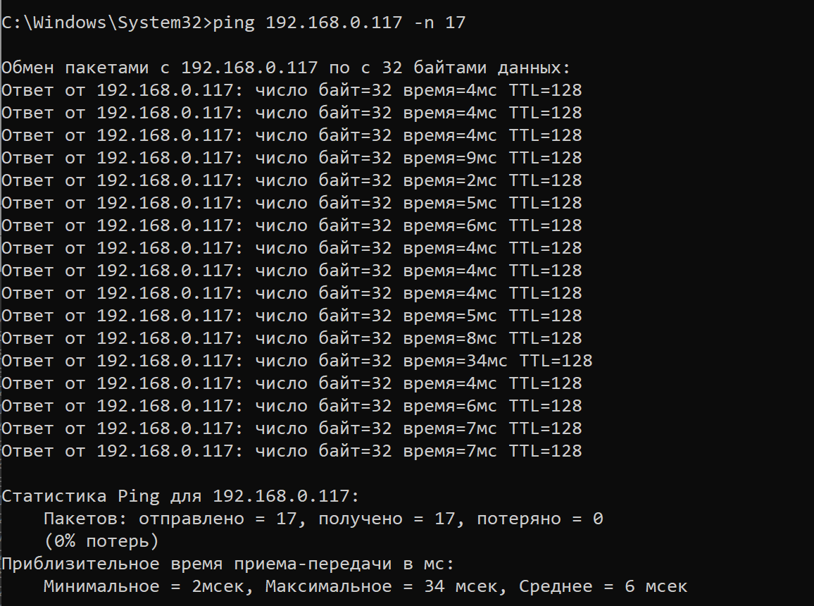

Задание 12. Получите справку о параметрах утилиты tracert.
tracert | Определение маршрута до пункта назначения | 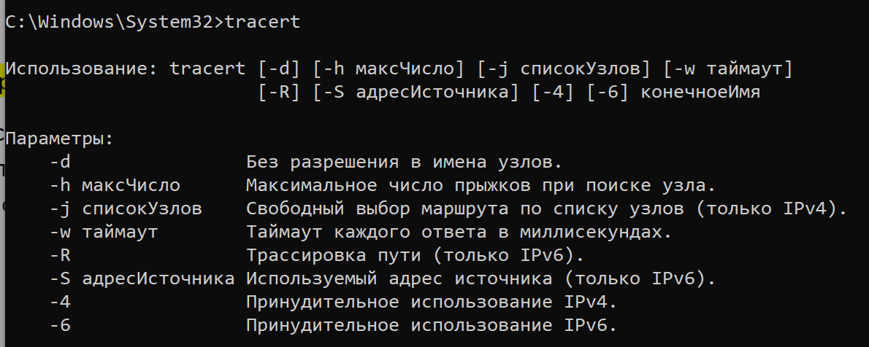

Задание 13. С помощью утилиты tracert определите маршрут хоста самого к себе (интерфейс внутренней петли).
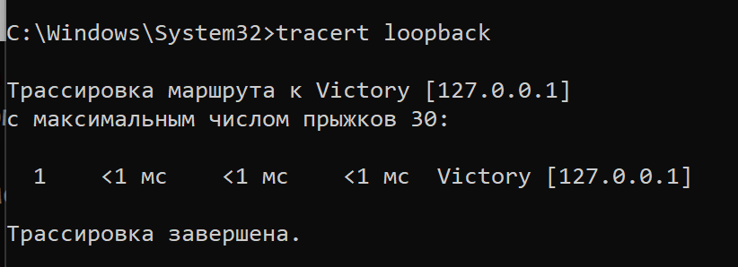
Задание 14. С помощью утилиты tracert определите маршрут к хосту в локальной сети. Определите количество прыжков в полученном маршруте.
Tracert <IP> | 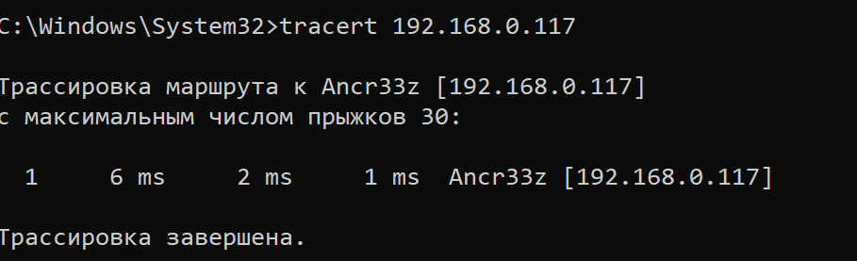
Один прыжок
Задание 15. Получите справку о параметрах утилиты route.
route | таблицы сетевых маршрутов по которым компьютер решает, куда отправлять пакеты | 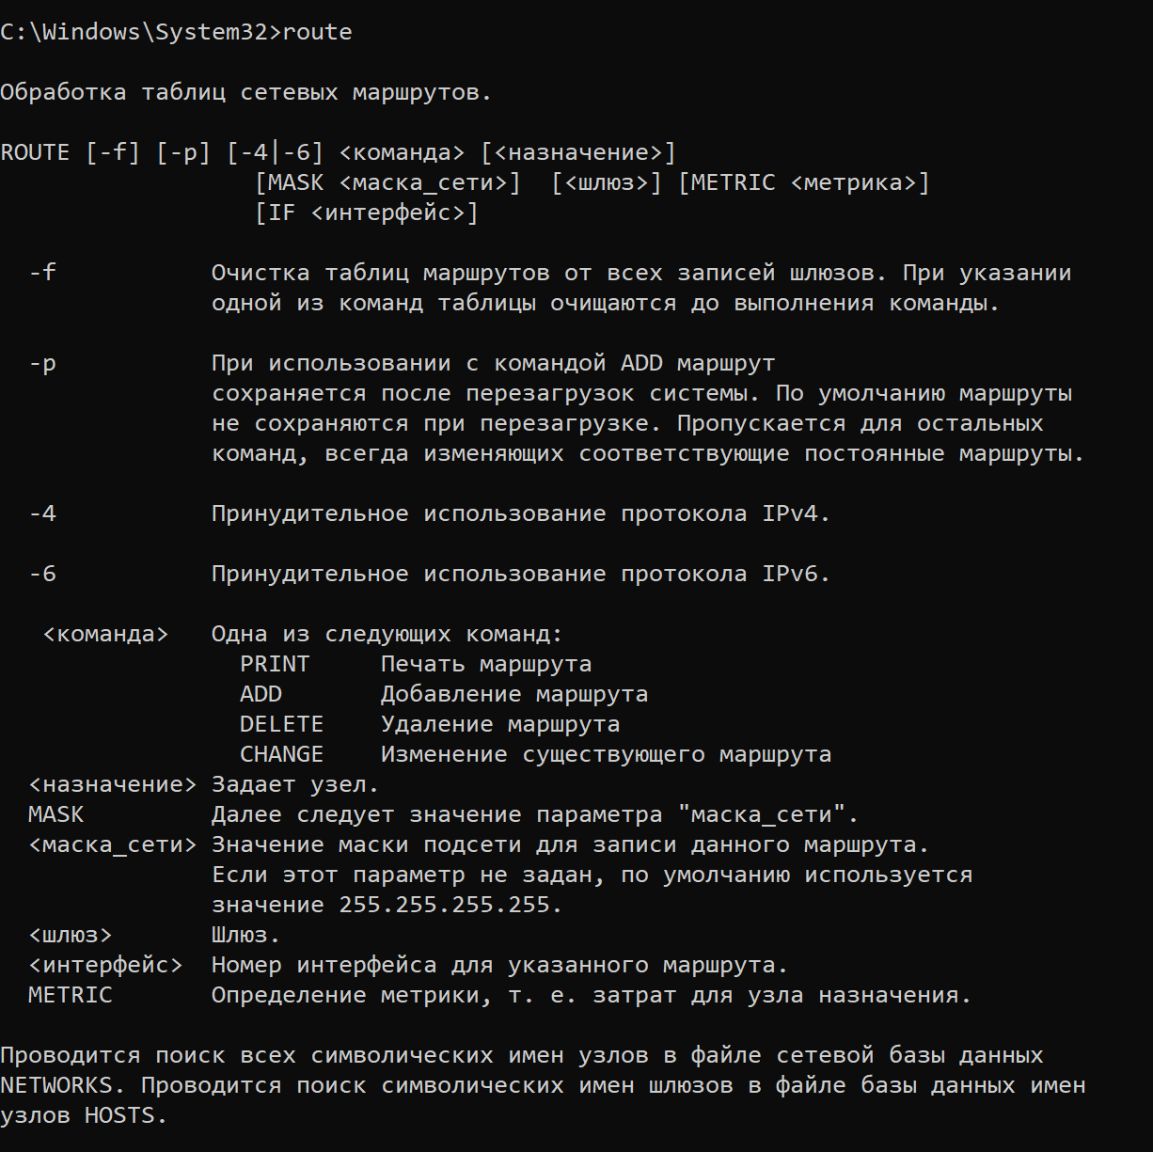  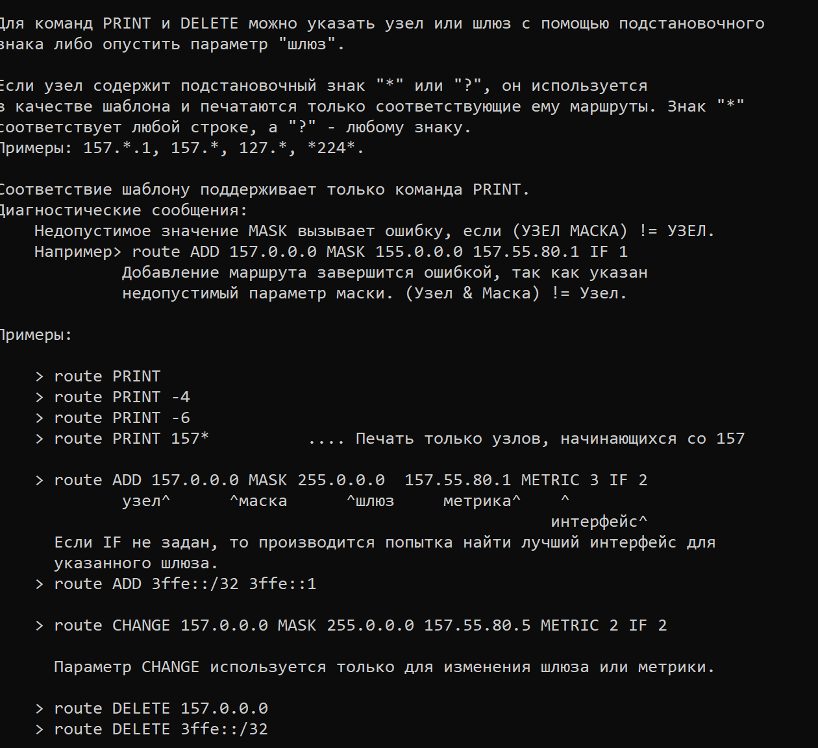

Задание 16. Распечатайте на экран монитора таблицу активных маршрутов компьютера. Исследуйте полученный отчет. Определите строки таблицы, соответствующие интерфейсу внутренней петли и широковещательным адресам. Определите IP- адреса шлюзов.
Route print | то команда Windows, которая выводит содержимое таблицы маршрутизации компьютера: список всех маршрутов, известных системе, и правила, по которым пакеты направляются в сеть. | 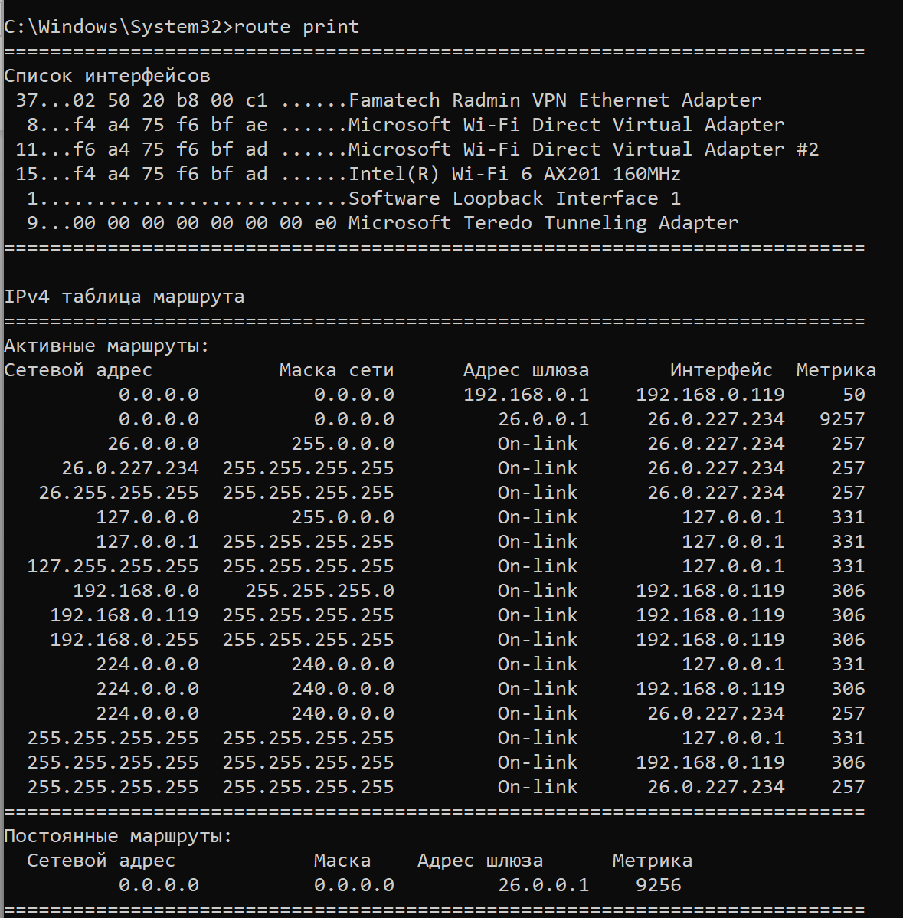  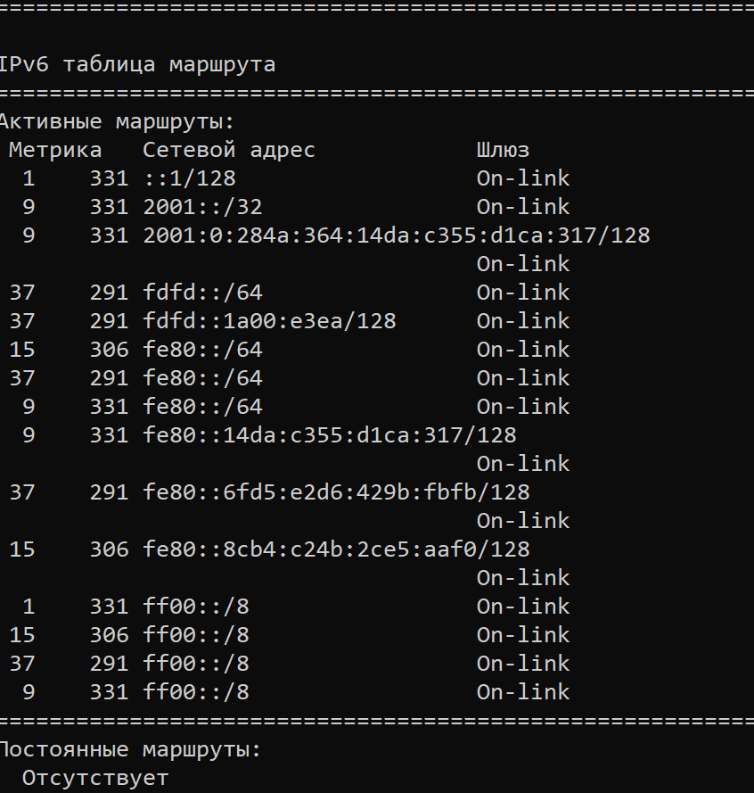
Внутренняя петля: 127.0.0.0; 127.0.0.1; 172.255.255.255.
Адрес шлюза: 26.0.0.1
Широковещательные адреса:26.227.234.255, 127.255.255.255, 192.168.0.255, 255.255.255.255
Задание 17. Получите справку о параметрах утилиты arp.
arp | это сетевой протокол, который используется для определения физического (MAC)-адреса устройства по его IP-адресу в локальной сети. | 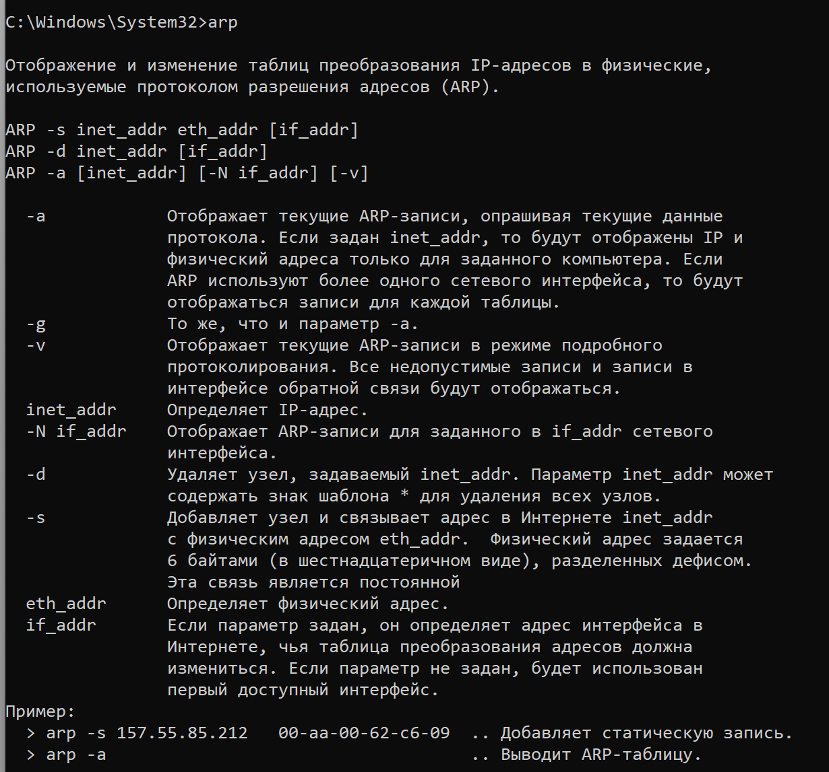

Задание 18. Распечатайте на экран монитора arp-таблицу. Исследуйте полученный отчет. Определите хосты, которым соответствуют строки arp-таблицы. Определите IP-адрес, которого нет в arp-таблице, но есть в локальной сети. Выполните утилиту ping в адрес этого хоста. Распечатайте снова arp-таблицу и объясните произошедшие изменения. Определите MAC-адреса двух хостов с ближайшими IP-адресами.

Arp -a | это команда, которая показывает текущую ARP-таблицу: список соответствий IP-адресов и MAC-адресов устройств, с которыми твой компьютер недавно взаимодействовал в локальной сети. | 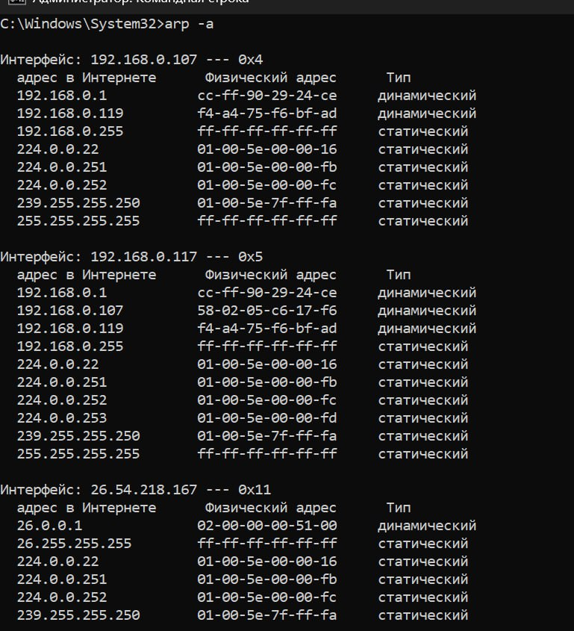

Ping в адрес хоста, которого нет в arp таблице:
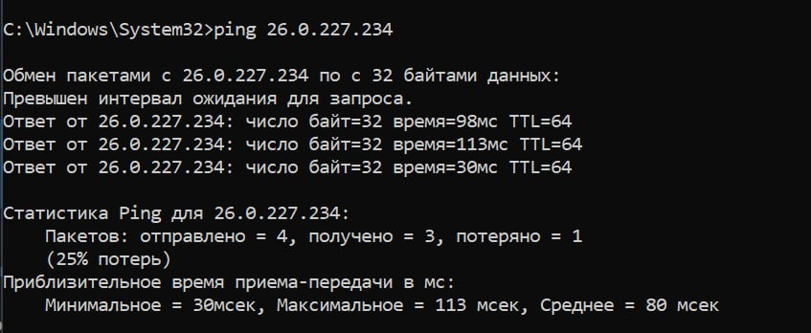
Обновление таблицы:
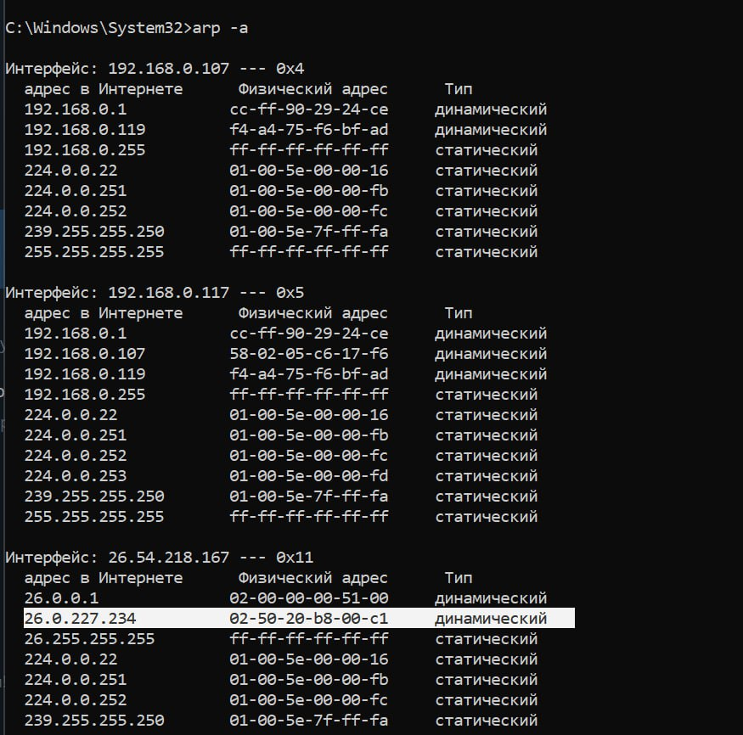
MAC-адреса двух хостов с ближайшими IP-адресами:
Для 192.168.0.1 → cc-ff-90-29-24-ce
Для 192.168.0.119 → f4-a4-75-6c-bf-ad

Задание 19. Запустите утилиту nslookup в диалоговом режиме и наберите команду help. Ознакомьтесь с полученным отчетом, отражающим возможности утилиты nslookup.
nslookup | Диагностика DNS-серверов | 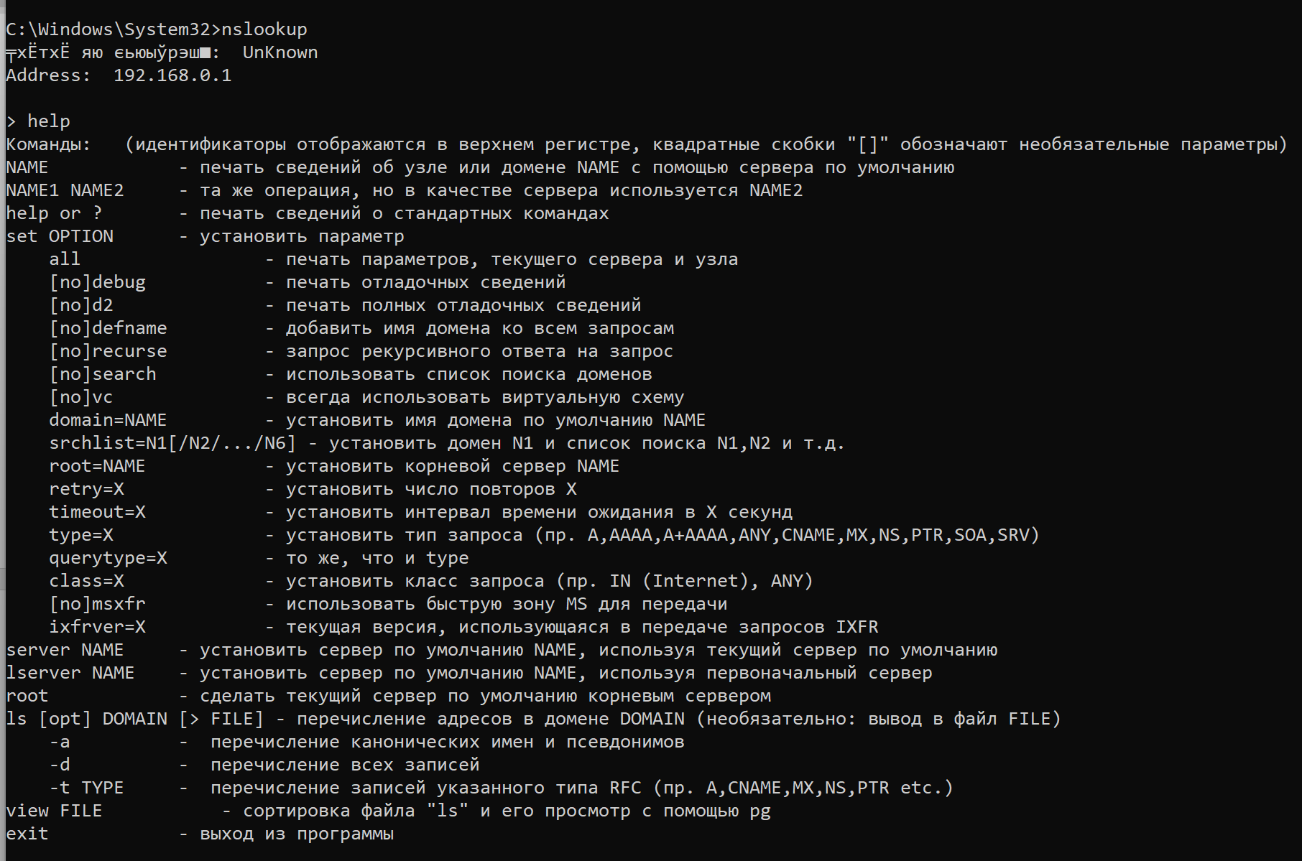
help | это вызов справки, которая объясняет, как пользоваться утилитой nslookup, какие ключи и команды доступны, и для чего они нужны.

Задание 20. Запустите утилиту nslookup в диалоговом режиме. Определите имя и IP-адрес хоста, на котором установлен DNS-сервер по умолчанию. Определите IP-адреса хостов по их именам (имена хостов выдаст преподаватель).
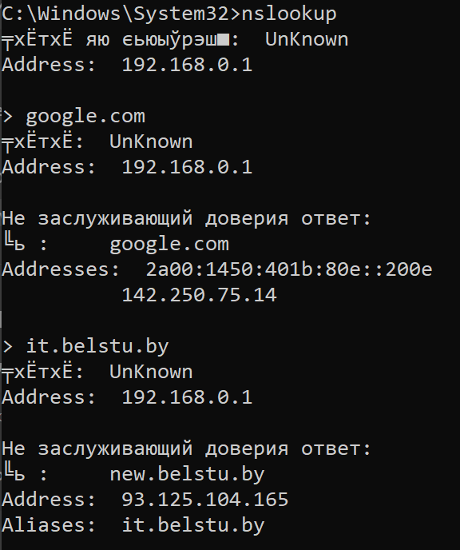
Задание 21. Получите справку о параметрах утилиты netstat.
netstat | Просмотр статистики текущих сетевых TCP/IP-соединений | 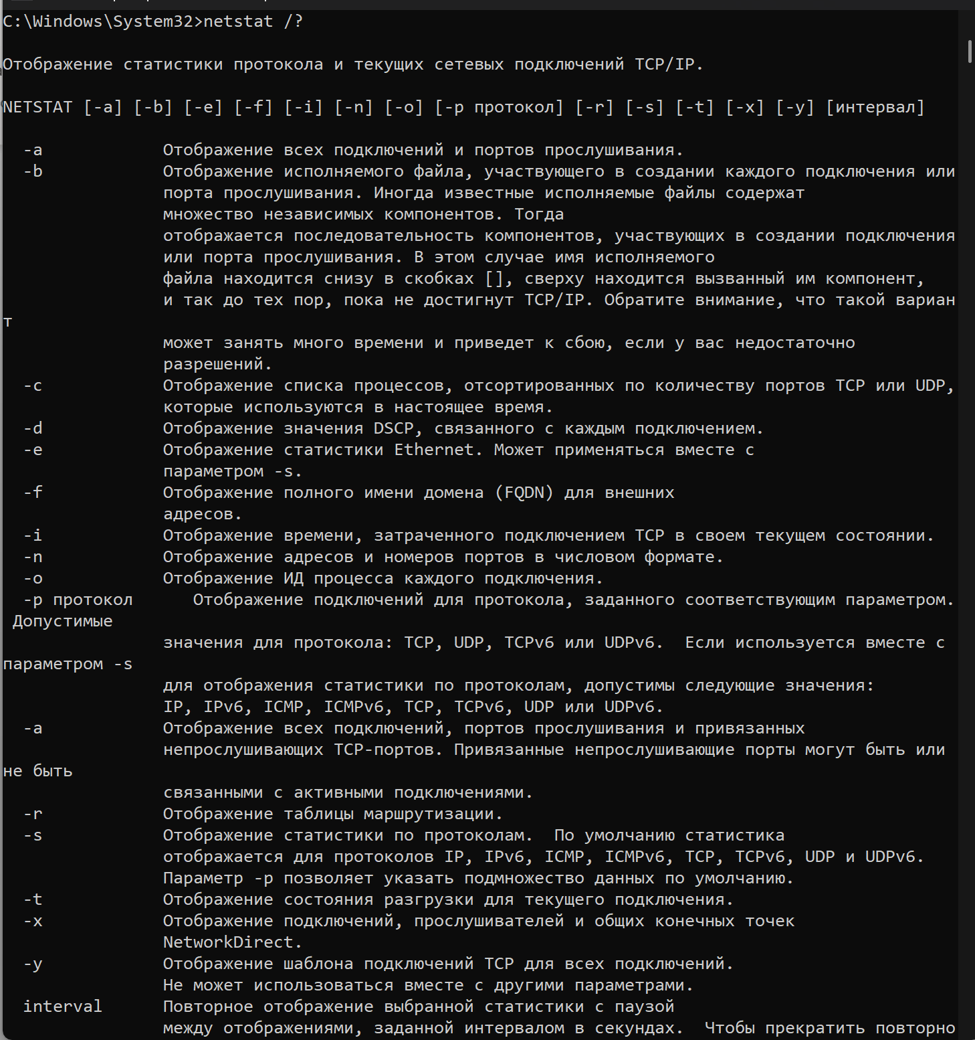

netstat -a | показать все соединения + все слушающие порты. | 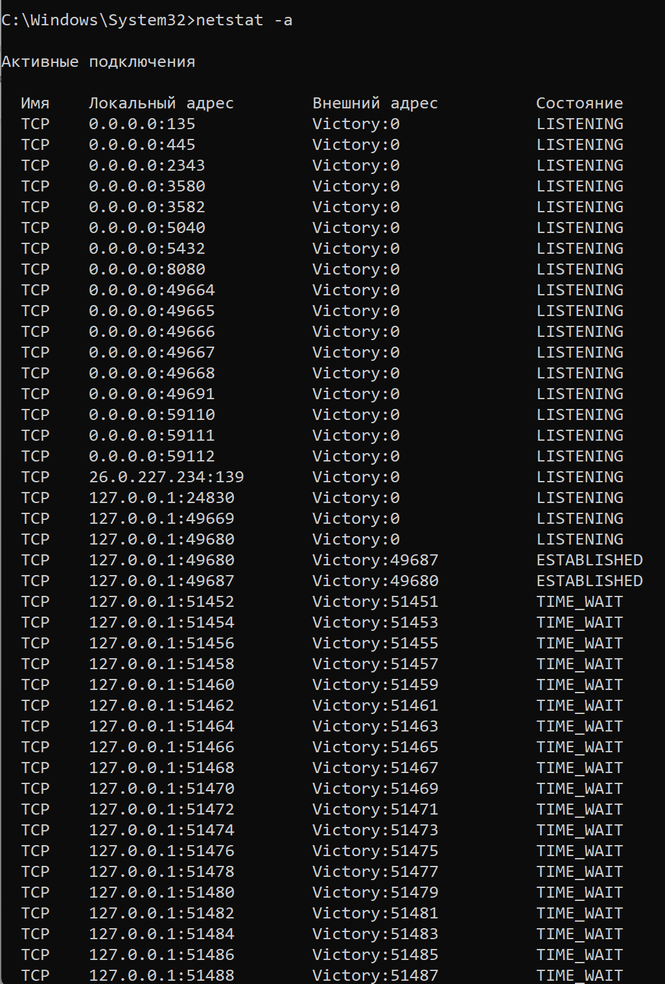
Задание 22. Запустите утилиту netstat -a для отображения всех подключений и ожидающих портов. Исследуйте отчет. Выясните, какие из известных служб прослушивают порты. С какими из этих портов поддерживается внешнее соединение и по какому протоколу ? Определите имена хостов и номера портов внешних соединений .

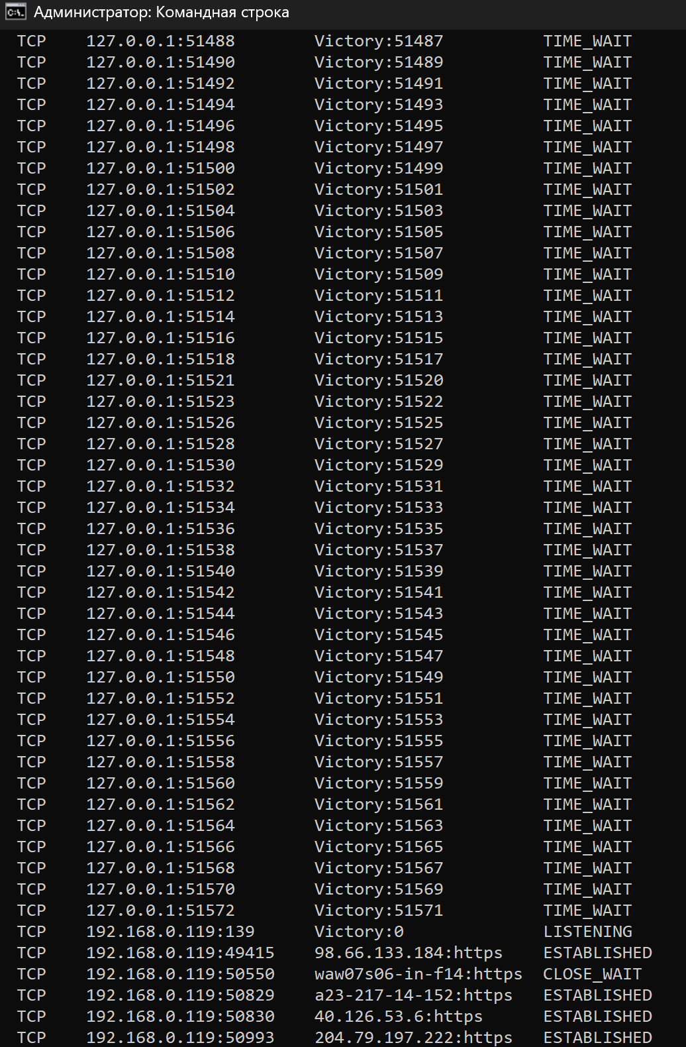
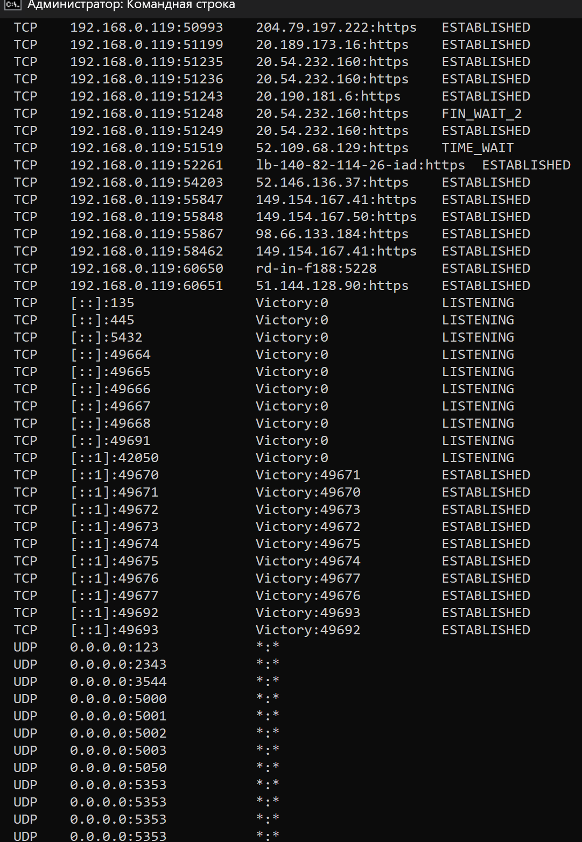
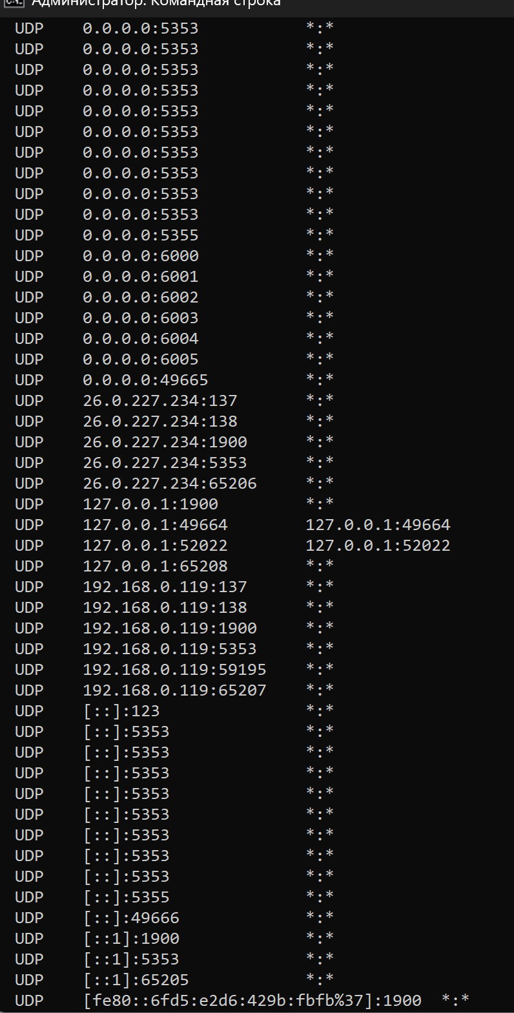\ 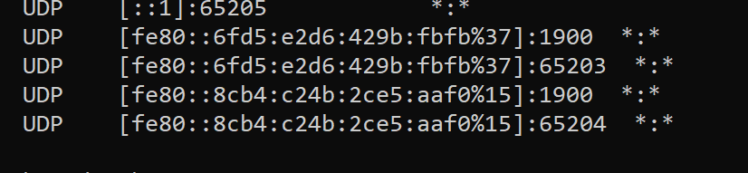
Слубжы, прослушивающие порты:
Прослушивающие порты (listening) — это сетевые порты на компьютере, которые открыты и ожидают входящих подключений. В netstat такие строки имеют состояние LISTENING (Windows) | 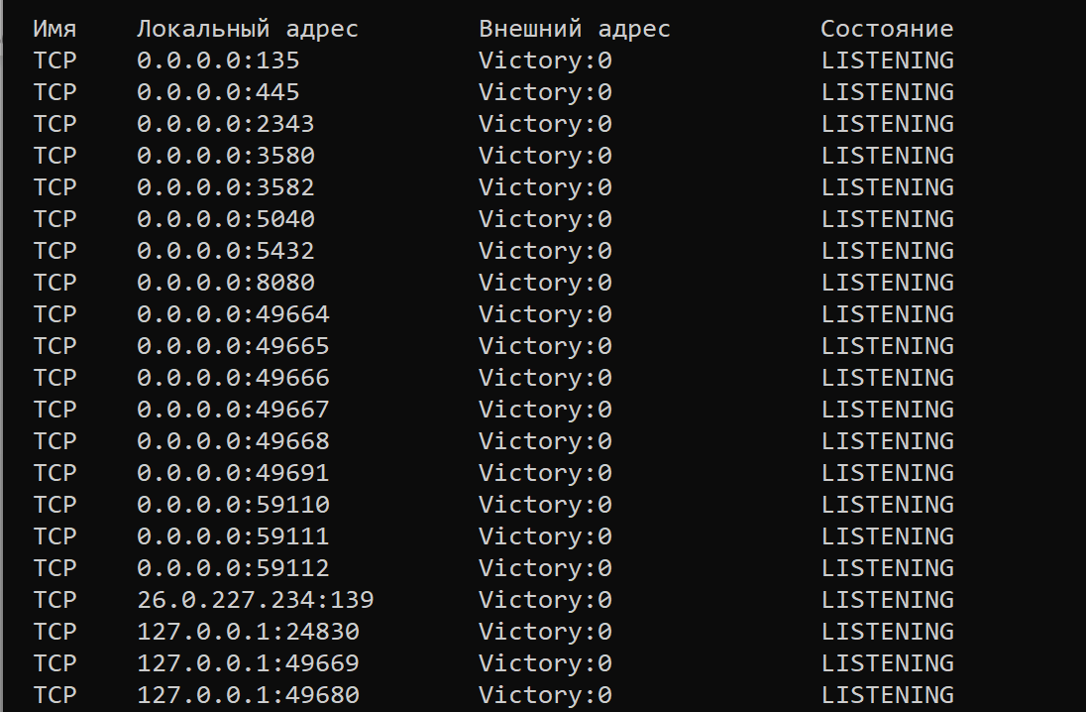  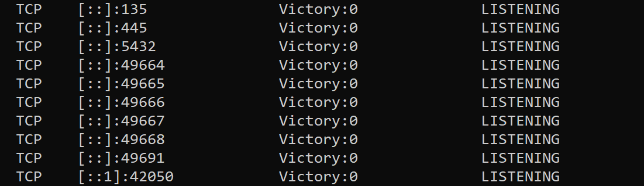

известных служб прослушивают порты
135/TCP | RPC (Remote Procedure Call), служба удалённых вызовов процедур.
445/TCP | Microsoft-DS (SMB), доступ к файлам, принтерам и сетевым ресурсам.
5432/TCP | PostgreSQL, порт по умолчанию для сервера баз данных PostgreSQL.
49664, 49665, 49666 … | . это динамические порты, которые назначаются операционной системой для временных или случайных соединений. Это обычно происходит в случае, когда приложение на компьютере устанавливает временные соединения для общения с другими приложениями или службами.
139 | — используется для NetBIOS (Network Basic Input/Output System), который отвечает за сетевое взаимодействие в старых версиях Windows и для обмена файлами и принтерами.
5353 | используются для mDNS. Это протокол для разрешения имён в локальных сетях (например, Apple Bonjour использует mDNS). Он помогает устройствам находить друг друга в сети без необходимости использовать централизованный DNS-сервер.
1900 | SSDP (Simple Service Discovery Protocol).  Используется UPnP (поиск устройств в локальной сети).
3389 | RDP (Remote Desktop Protocol).  Это служба «Удалённый рабочий стол» Windows.
Внешние соединения:
Внешние соединения — это сетевые подключения твоего компьютера к другим устройствам вне локальной машины: к серверам в интернете или к другим хостам в сети. В netstat они отображаются как строки в состоянии ESTABLISHED.

Хост: 98.66.133.184
Порт: https (443)

Хосты: 40.126.53.6, 204.79.197.222, 20.189.173.16, 20.54.232.160  Порты: https (443) | 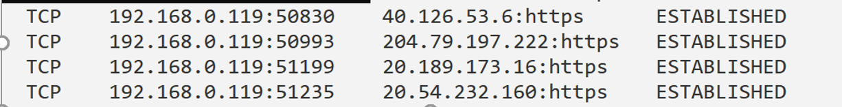
Хосты: 20.54.232.160, 20.190.181.6
Порты: https (443)
Хост: 20.54.232.160
Порт: https (443)

Хосты: 52.146.136.37, 149.154.167.41, 149.154.167.50
Порты: https (443)

Хост: 149.154.167.41
Порт: https (443)

Задание 23. Запустите утилиту netstat -b для отображения исполняемых файлов участвующих в создании подключений. Определите исполняемые файлы служб, прослушивающих порты, идентификаторы процессов операционной системы.
netstat -b | это команда в Windows, которая показывает какие именно программы (исполняемые файлы .exe) используют сетевые соединения и порты. | 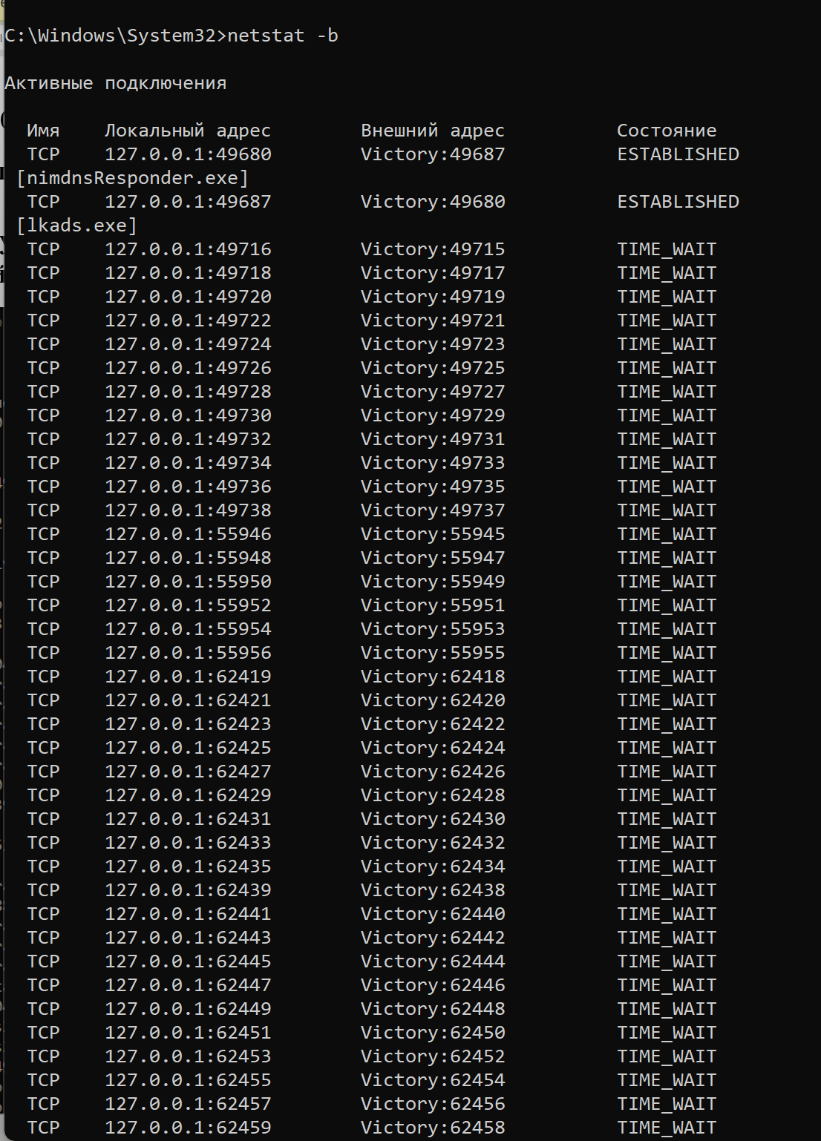  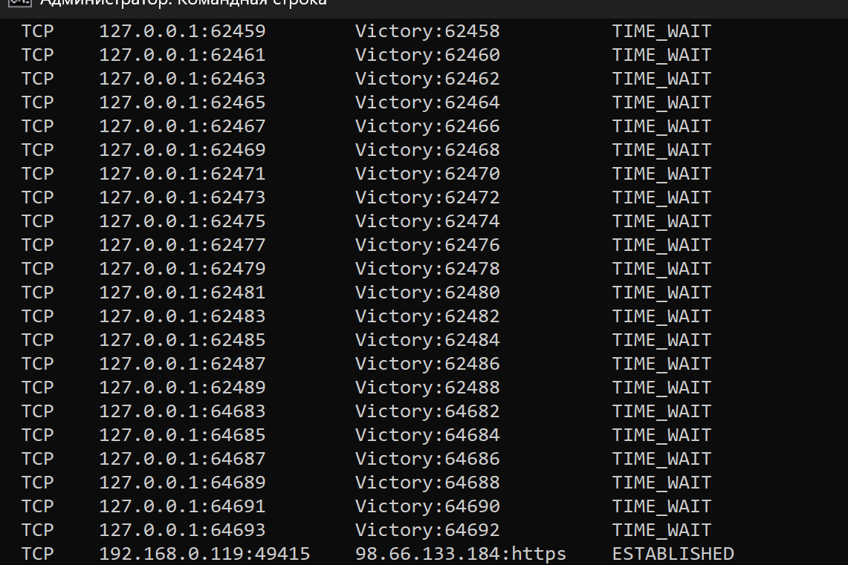  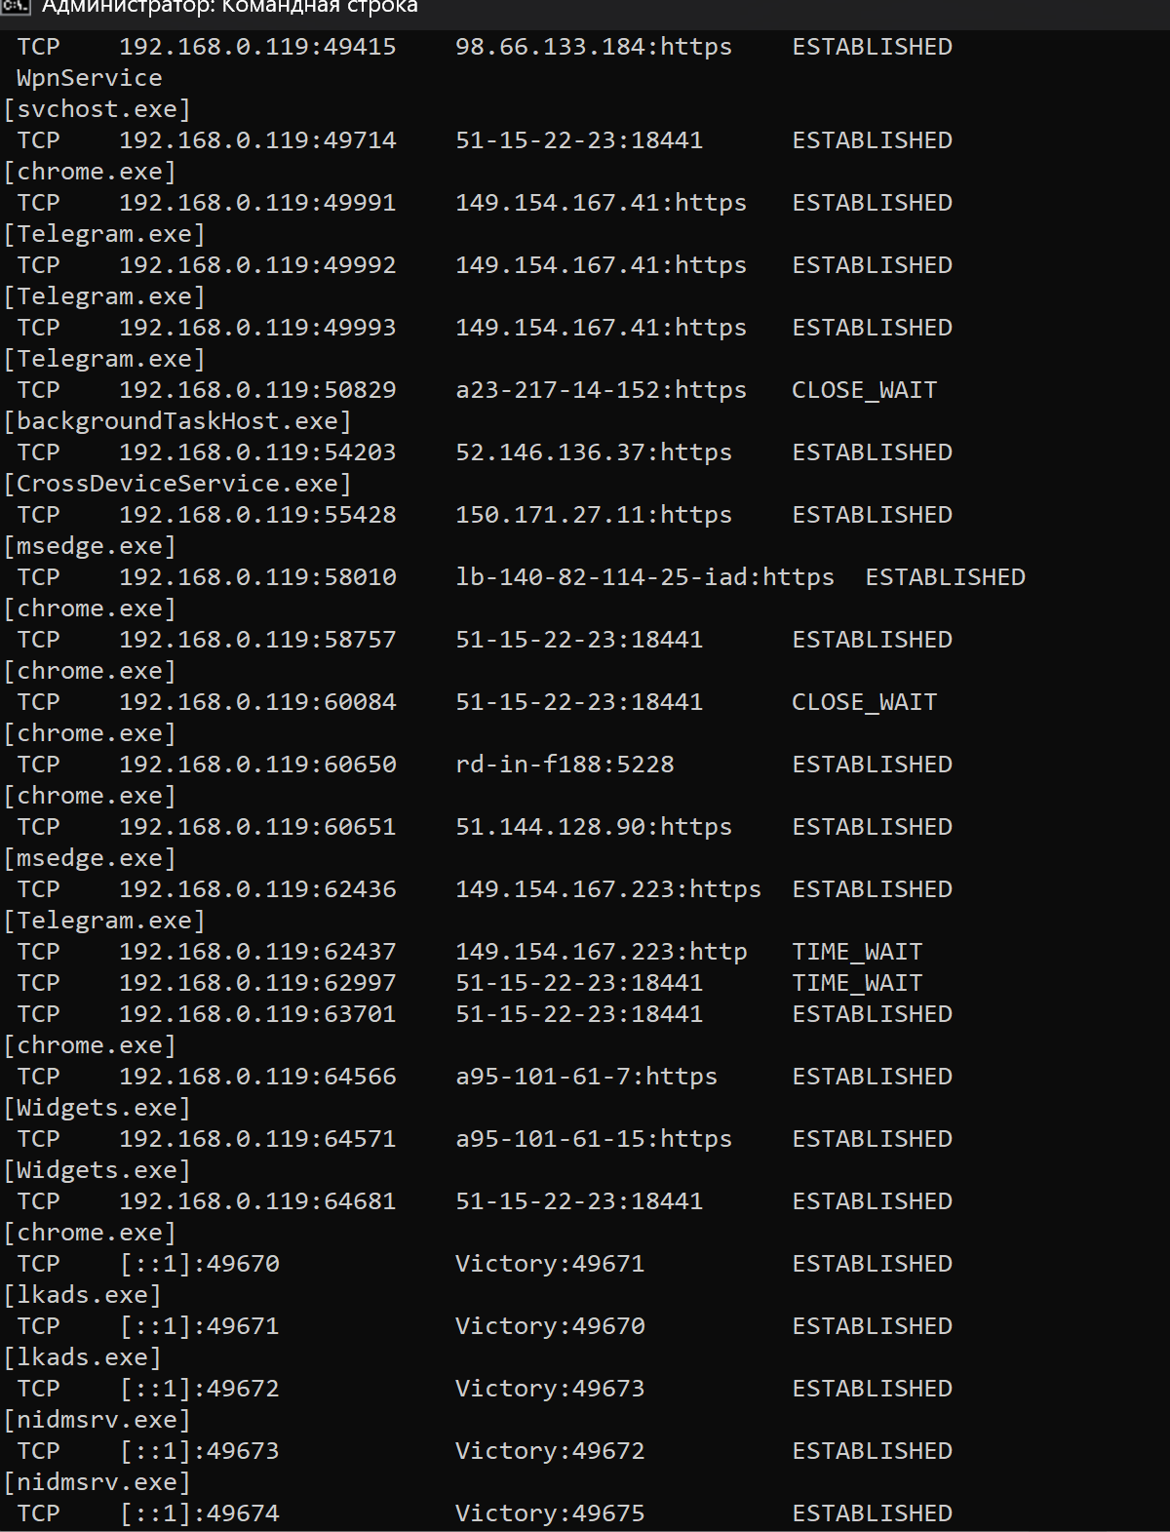  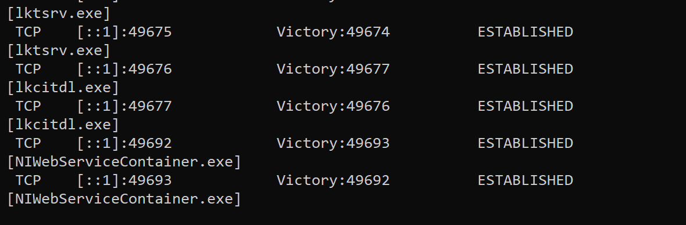
Исполнимые файлы: nimdnsResponder.exe, lkads.exe, msendge.exe, chrome.exe, backgroundTaskHost.exe, nidmsrv.exe, lkads.exe, Widgets.exe, svchost.exe, lktsrv.exe,lkcitdl.exe, NIWebServiceContainer.exe
идентификаторы процессов операционной системы:
svchost.exe: PID 49414
chrome.exe: PID 49991
Telegram.exe: PID 49992
Telegram.exe: PID 49993
Telegram.exe: PID 50829
backgroundTaskHost.exe: PID 54203
CrossDeviceService.exe: PID 55428
msedge.exe: PID 58010
chrome.exe: PID 58757
chrome.exe: PID 60084
chrome.exe: PID 60650
chrome.exe: PID :60651
msedge.exe: PID 62436
Telegram.exe: PID 63701
chrome.exe: PID 64566
Widgets.exe: PID 64571
Widgets.exe: PID 64581
chrome.exe: PID 49670
lkads.exe: PID 49671
lkads.exe: PID 49672
nidsrv.exe: PID 49673
nidsrv.exe: PID :49674
lkads.exe: PID 49675
lkads.exe: PID 49676
lkcitdl.exe 49677
lkcitdl.exe 49692
NIWebServiceContainer.exe 49693

Задание 24. Запустите утилиту netstat -ab. Исследуйте полученный отчет. Для формирования файла отчета утилиты, перенаправьте вывод утилиты в файл с помощью команды: netstat -ab > c:\report.txt. Проконтролируйте наличие отчета в файле.
netstat -ab | это команда в Windows, которая объединяет два ключа:  -a → показать все соединения и все порты в состоянии LISTENING;  -b → указать, какие программы (EXE-файлы) используют эти соединения и порты | 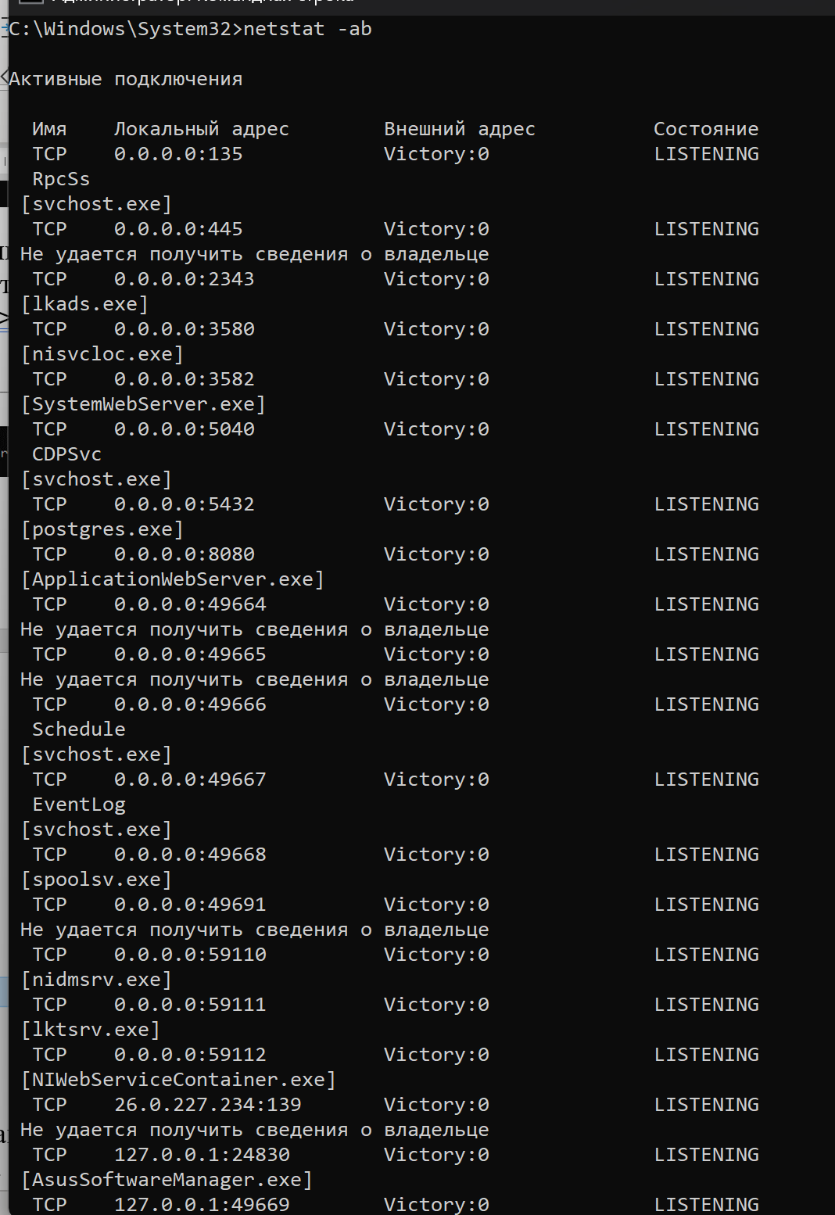  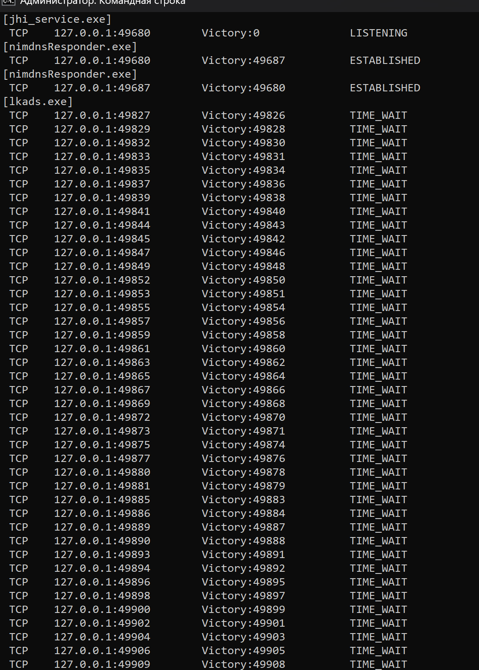  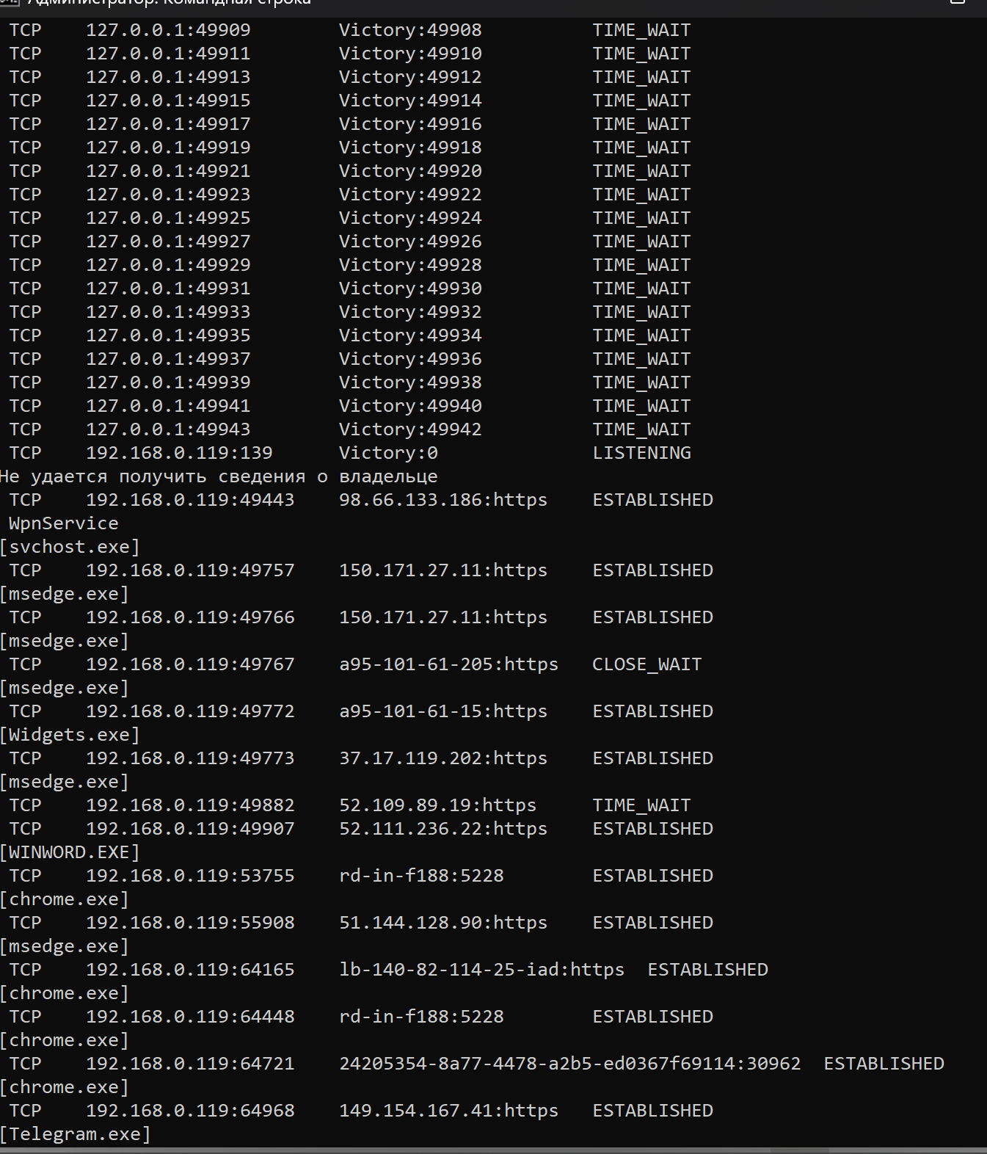  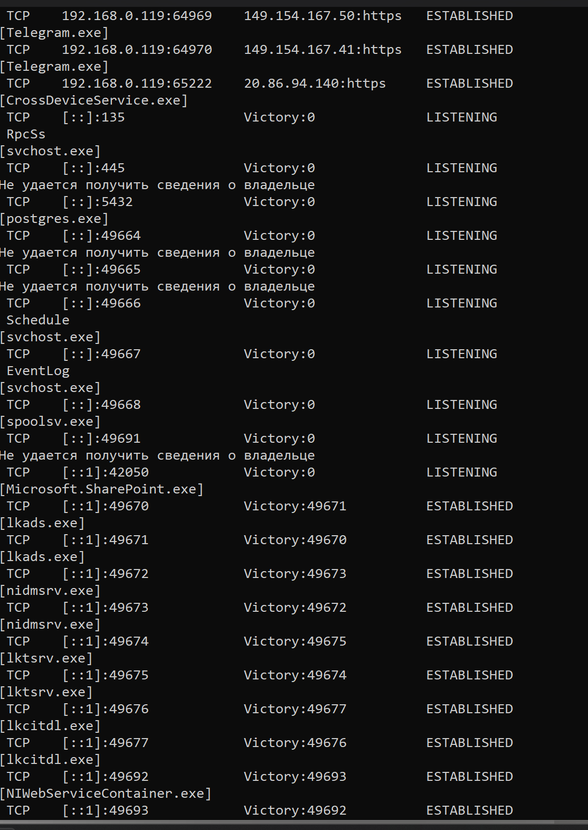  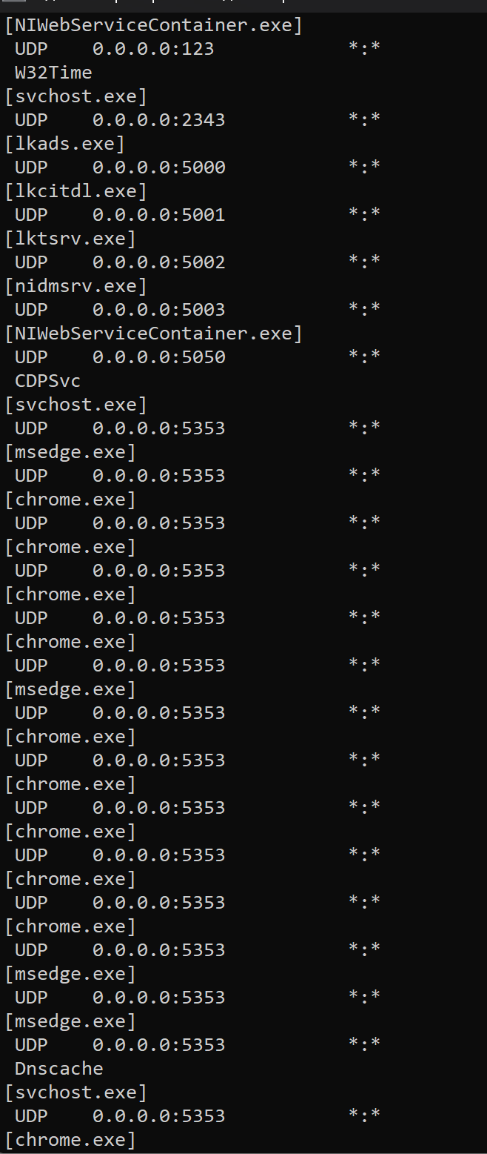  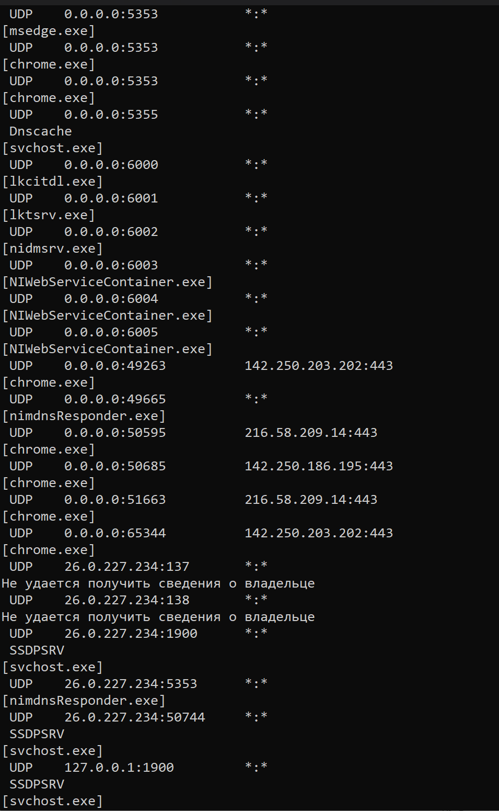  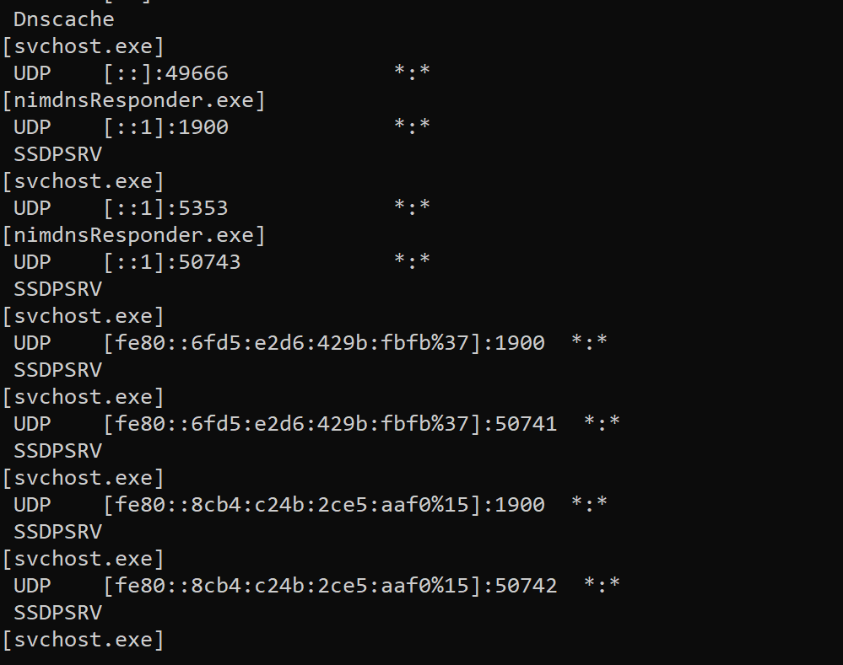

netstat -ab > c:\report.txt. | netstat -ab → показывает все активные соединения + все слушающие порты + названия программ (EXE), которые их используют.  > → оператор перенаправления в Windows (переписывает содержимое в файл).  c:\report.txt → путь и имя файла, куда сохраняется результат. | 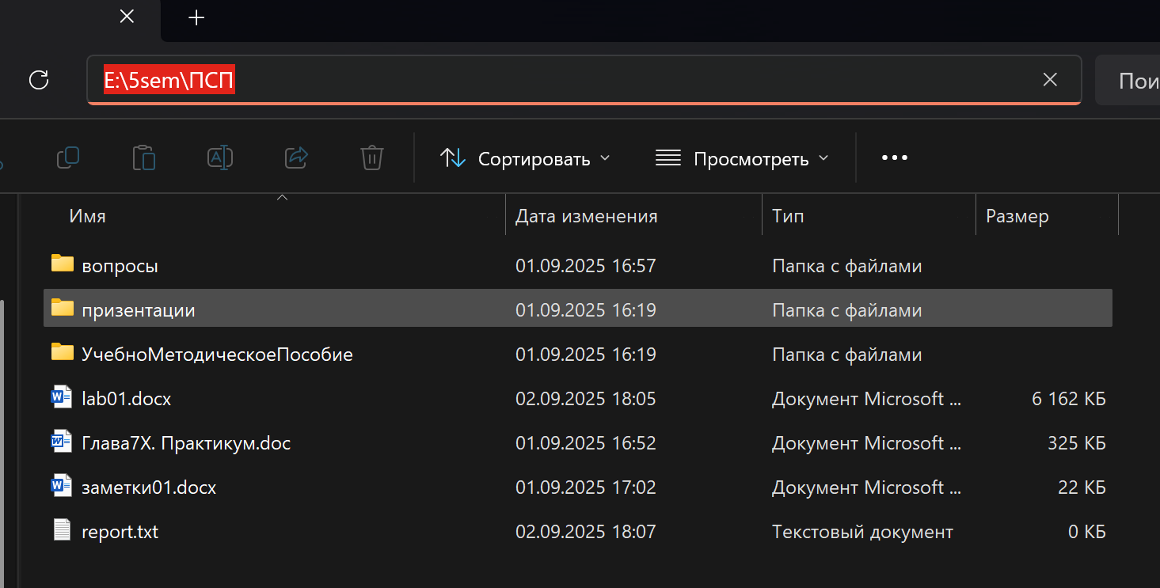  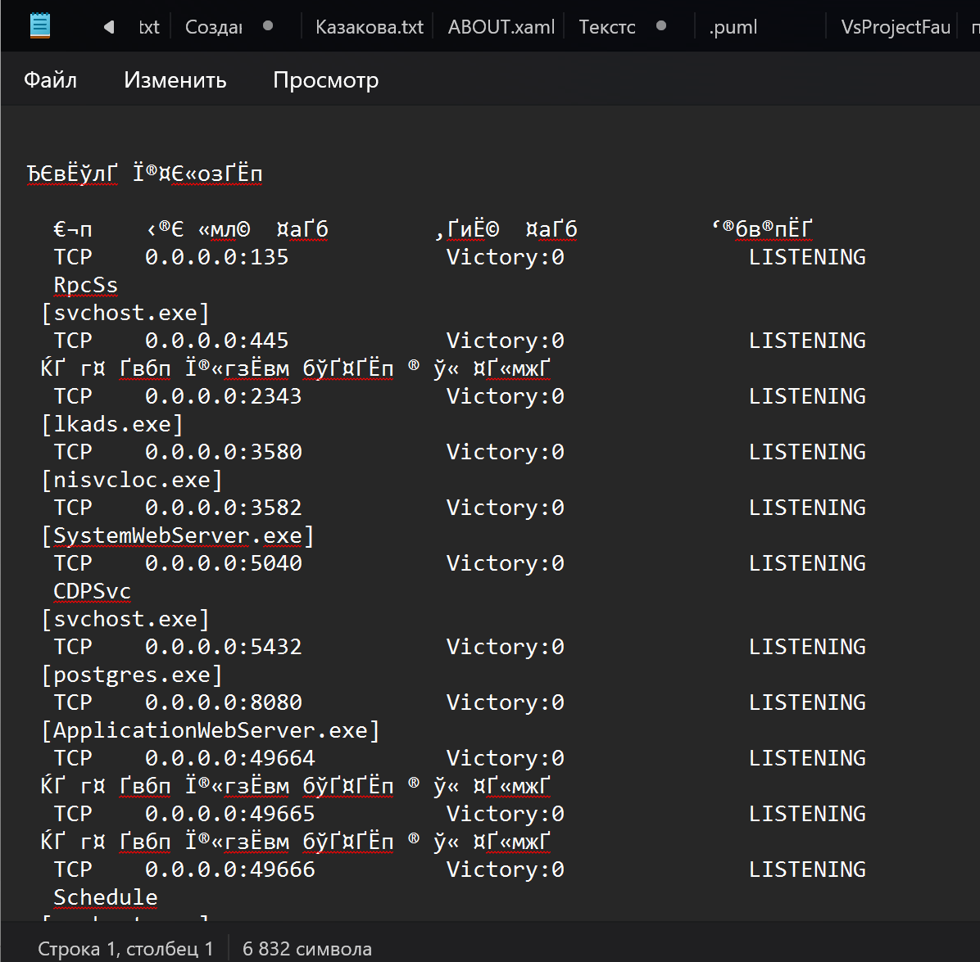
Задание 25. Получите справку о параметрах утилиты nbtstat. Выполните все команды отраженные в справке. Исследуйте полученные отчеты.
nbtstat | Просмотр статистики текущих сетевых NBT-соединений | 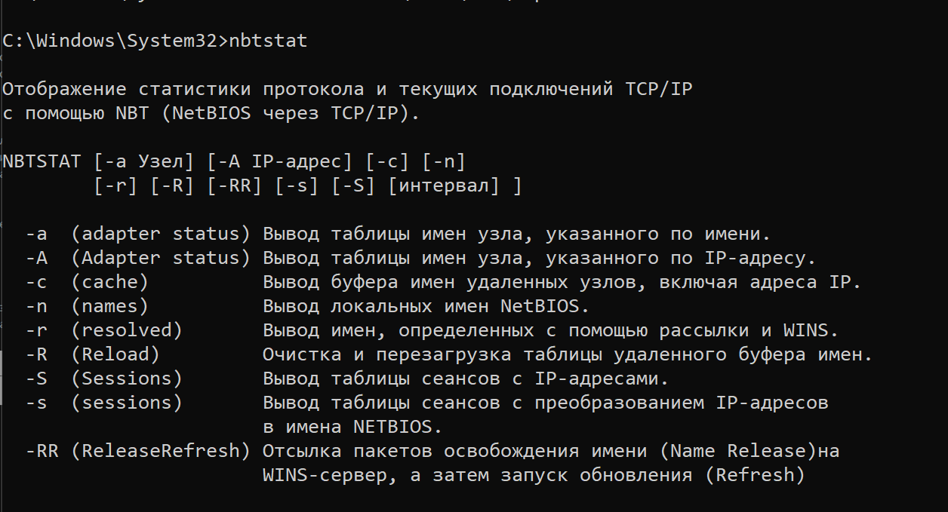
nbtstat -a <имя> | Вывод таблицы имён узла, указанного по имени. | 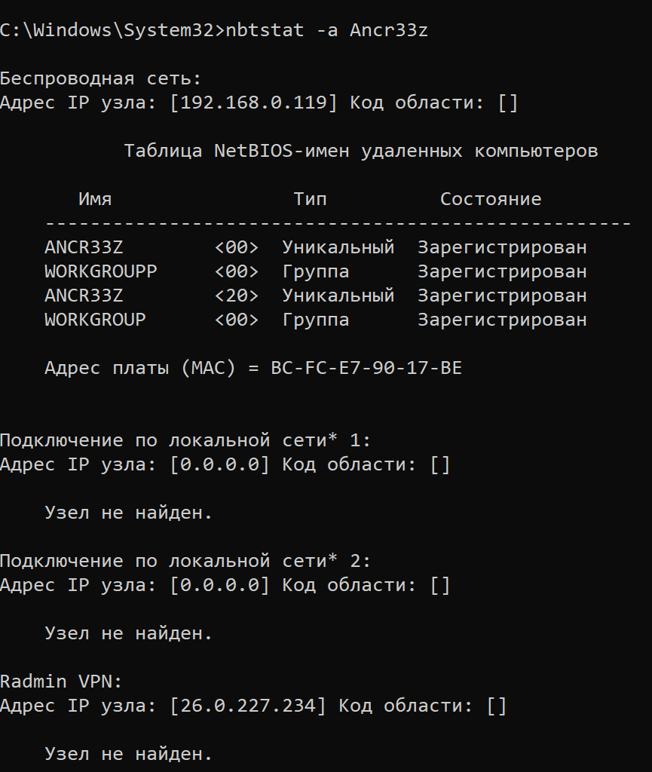
nbtstat -A <IP-адрес> | Вывод таблицы имён узла, указанного по IP-адресу. | 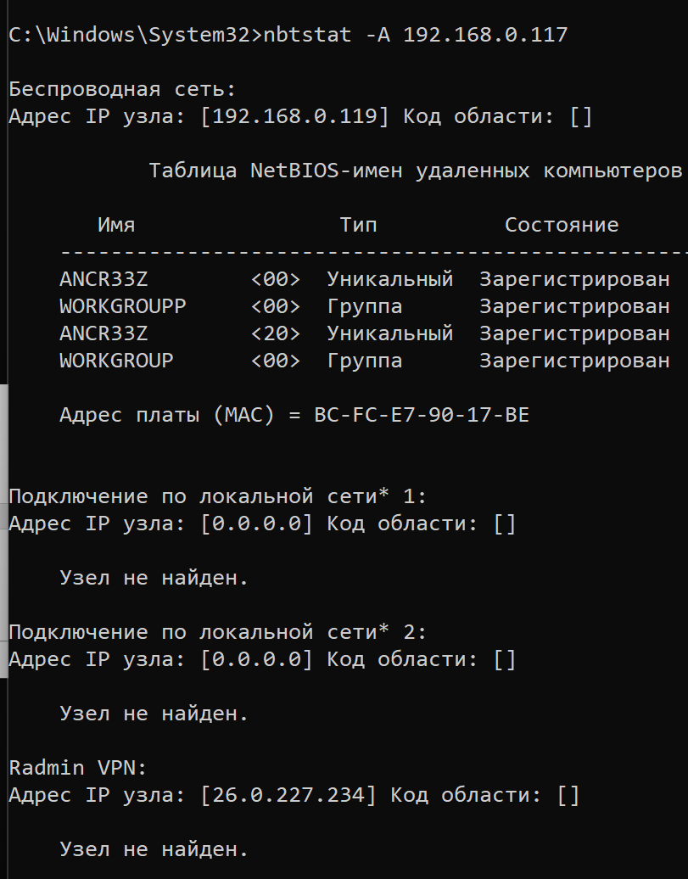
nbtstat -c | Вывод буфера имён удалённых узлов, включая адреса IP. | 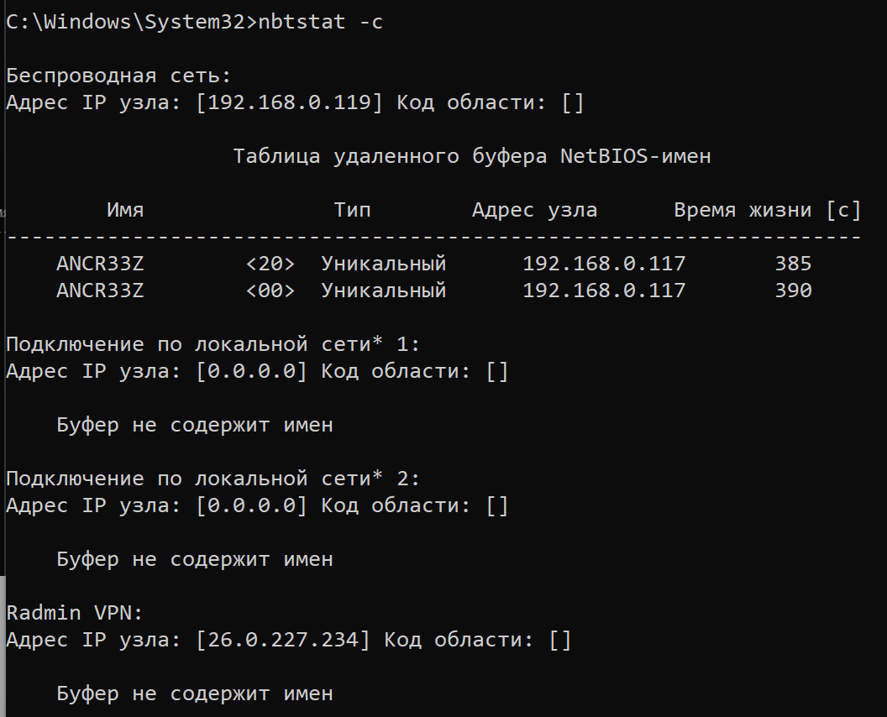
nbtstat -n | Вывод локальных имён NetBIOS. | 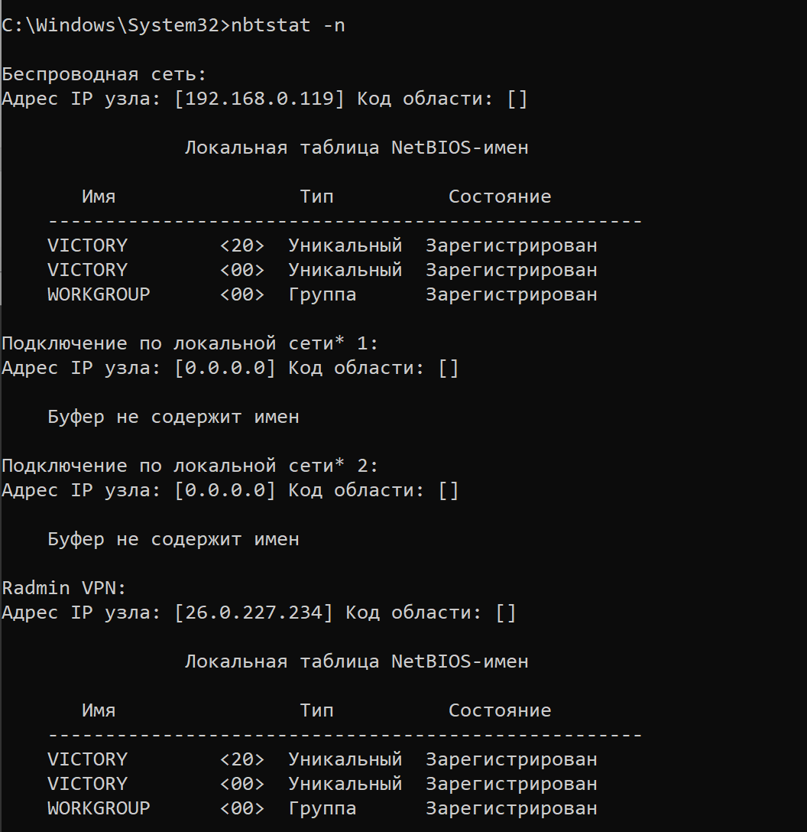
nbtstat -r | Вывод имён, определённых с помощью рассылки и WINS. | 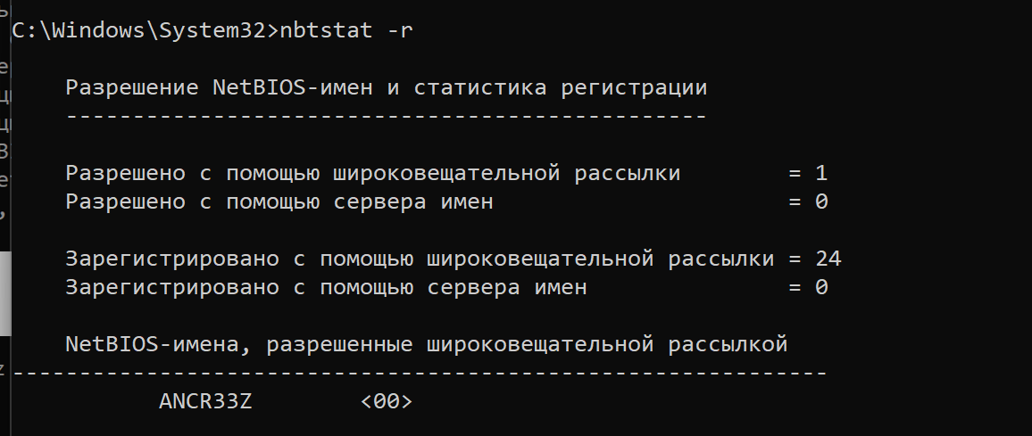
nbtstat -R | Очистка и перезагрузка таблицы удалённого буфера имён. | 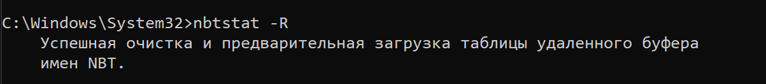
nbtstat -s | Вывод таблицы сеансов с IP-адресами. | 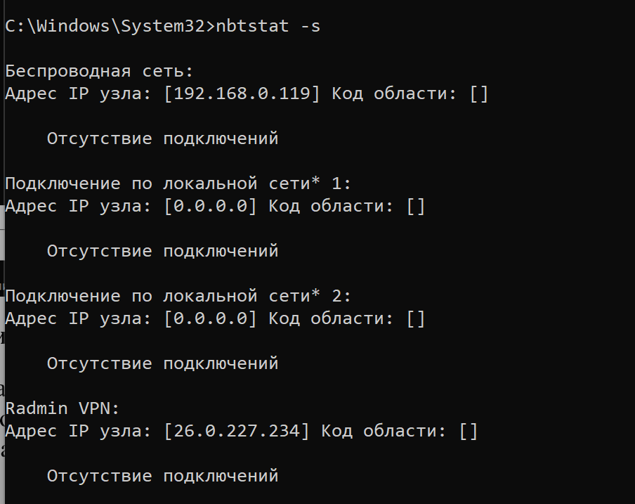
nbtstat -S | Вывод таблицы сеансов с преобразованием IP-адресов в имена NetBIOS. | 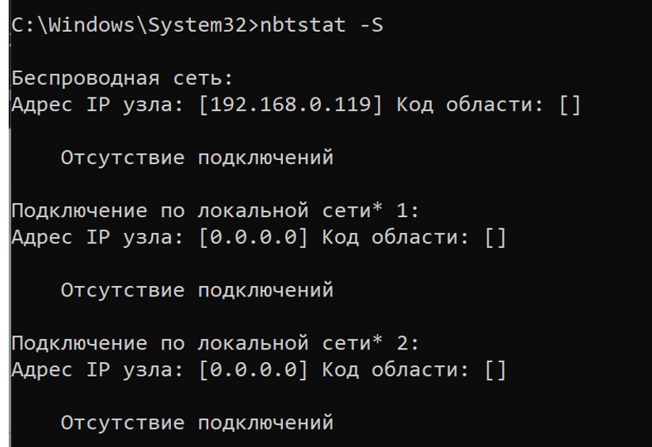
nbtstat -RR | Отсылка пакетов освобождения имени (Name Release) на WINS-сервер, а затем запуск обновления | 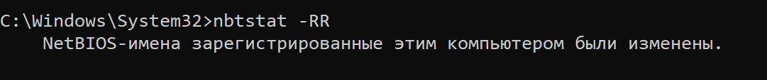

Задание 26. Получите справку о параметрах утилиты net. Получите справку по отдельным командам утилиты с помощью команды help. Получите статистику рабочей станции и сервера компьютера с помощью команды statistics. Перешлите сообщение на соседний компьютер с помощью команды send. Получите список пользователей компьютера с помощью команды user.
net | это консольная утилита в Windows, которая управляет сетевыми ресурсами, пользователями, службами и подключениями. | 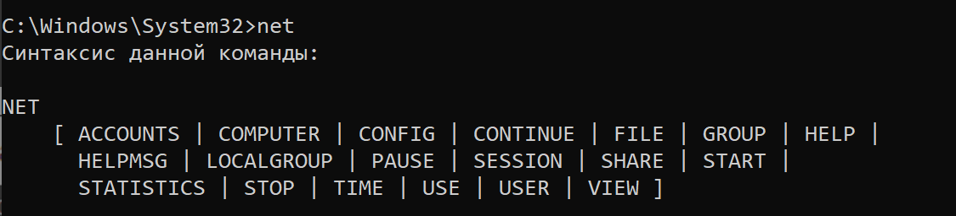
net <команда>help | это способ получить подробную справку о конкретной подкоманде net | 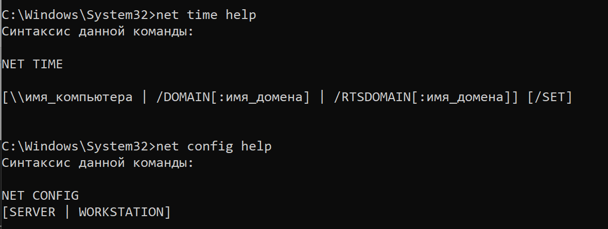
net statistics [служба]  Где:  служба может быть:  workstation (рабочая станция)  server (сервер) | это команда Windows, которая отображает статистику работы сетевых служб.  Она показывает, какие службы (например, “Рабочая станция” или “Сервер”) выполняются на компьютере и позволяет просмотреть их статистику (например, время работы, количество переданных сообщений и ошибки). | 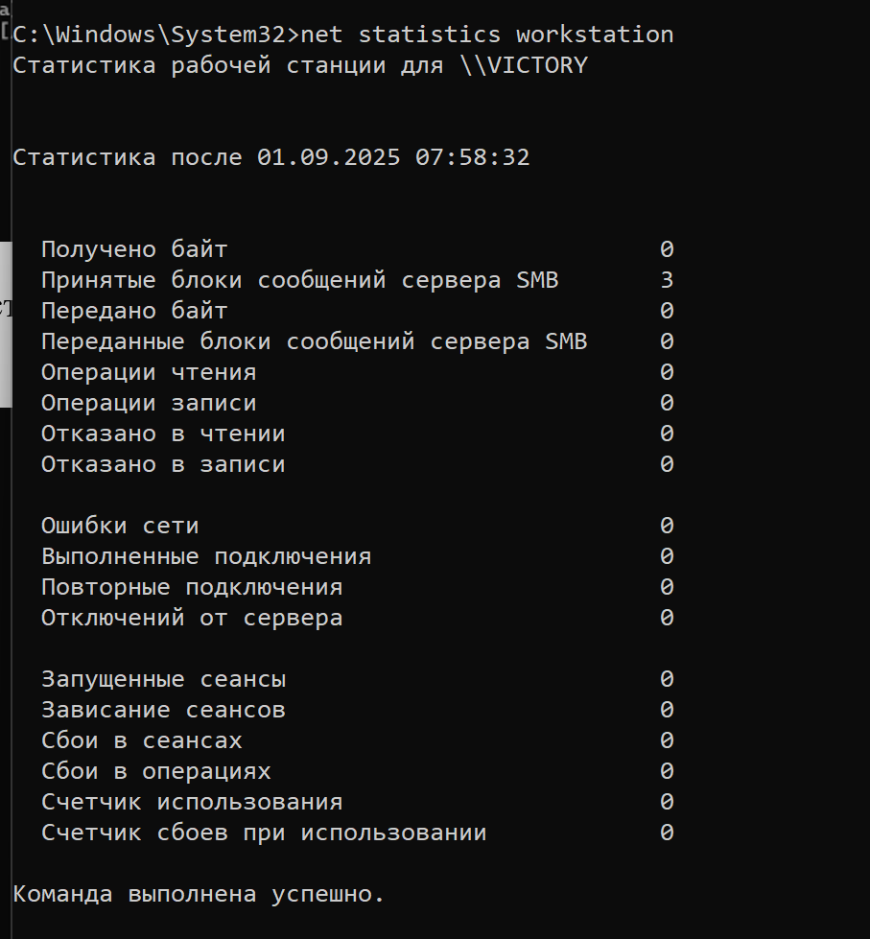
Net user | это команда Windows, которая показывает список всех локальных учётных записей пользователей на компьютере. | 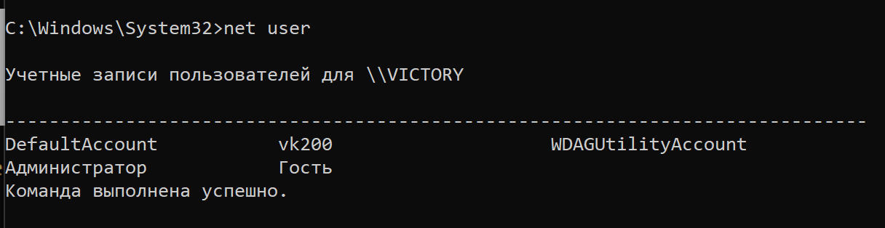
msg * /server:<IP>  msg * ‘сообщение’ | это консольная утилита в Windows, которая используется для отправки текстовых сообщений пользователям, сеансам или целым компьютерам в сети. | 